BỘ GIÁO DỤC VÀ ĐÀO TẠO
TRƯỜNG ĐẠI HỌC ĐẠI NAM

BÀI TẬP LỚN
TÊN HỌC PHẦN: LẬP TRÌNH MẠNG
ĐỀ TÀI: ĐỒNG HỒ SERVER – CLIENT (ĐỒNG BỘ THỜI GIAN)

Giảng viên hướng dẫn: ThS. Lê Tuấn Anh
Sinh viên thực hiện:
STT | Mã sinh viên | Họ và tên | Lớp
1 | 1671020089 | Nguyễn Minh Đức | CNTT 16-01

Hà Nội, năm 2025
BỘ GIÁO DỤC VÀ ĐÀO TẠO

TRƯỜNG ĐẠI HỌC ĐẠI NAM
BÀI TẬP LỚN
TÊN HỌC PHẦN: LẬP TRÌNH MẠNG
ĐỀ TÀI: ĐỒNG HỒ SERVER – CLIENT (ĐỒNG BỘ THỜI GIAN)
STT | Mã Sinh Viên | Họ và Tên | Ngày Sinh | Điểm
 |  |  |  | Bằng Số | Bằng Chữ
1 | 1671020089 | Nguyễn Minh Đức | 16/08/2004

CÁN BỘ CHẤM THI

Hà Nội, năm 2025
LỜI NÓI ĐẦU
Ngày nay, ứng dụng công nghệ thông tin và việc tin học hóa được xem là một trong những yếu tố mang tính quyết định trong hoạt động của các chính phủ, tổ chức, cũng như của các công ty, nó đóng vai trò hết sức quan trọng, có thể tạo ra những bước đột phá mạnh mẽ. Cùng với sự phát triển không ngừng về kỹ thuật máy tính và mạng điện tử, công nghệ thông tin cũng được những công nghệ có đẳng cấp cao và lần lượt chinh phục hết đỉnh cao này đến đỉnh cao khác.
Mạng Internet là một trong những sản phẩm có giá trị hết sức lớn lao và ngày càngtrở nên một công cụ không thể thiếu, là nền tảng chính cho sự truyền tải, trao đổi thôngtin trên toàn cầu. Giờ đây, mọi việc liên quan đến thông tin trở nên thật dễ dàng chongười sử dụng: chỉ cần có một máy tính kết nối internet và một dòng dữ liệu truy tìm thì gần như lập tức... cả thế giới về vấn đề mà bạn đang quan tâm sẽ hiện ra, có đầy đủ thông tin, hình ảnh và thậm chí đôi lúc có cả những âm thanh nếu bạn cần...
Bằng internet, chúng ta đã thực hiện được nhiều công việc với tốc độ nhanh hơnvà chi phí thấp hơn nhiều so với cách thức truyền thống. Chính điều này, đã thúc đẩy sự khai sinh và phát triển của thương mại điện tử và chính phủ điện tử trên khắp thế giới,làm biến đổi đáng kể bộ mặt văn hóa, nâng cao chất lượng cuộc sống con người. Trongnội bộ trường đại học, cần có các kênh giao tiếp cho sinh viên.
Giúp tăng hiệu quả làm việc và học tập giữa các sinh viên.Vì vậy, em đã thực hiện báo cáo môn học “Đồng hồ Server - Client (đồng bộ thời gian)”.
MỤC LỤC

CHƯƠNG 1. TỔNG QUAN VỀ ĐỀ TÀI 1
1.1. Giới thiệu về đề tài 1
1.2. Mục tiêu của đề tài 1
1.2.1. Mục tiêu tổng quát 1
1.2.2. Mục tiêu cụ thể 2
1.3. Phạm vi của đề tài 2
1.3.1. Phạm vi nghiên cứu 2
1.3.2. Giới hạn của đề tài 3
1.3.3. Đối tượng sử dụng 3
1.4. Kết luận chương 3
CHƯƠNG 2. CƠ SỞ LÝ THUYẾT 5
2.1. Tổng quan về lập trình mạng 5
2.2. Giới thiệu Eclipse 5
2.2.1. Lịch sử ra đời Eclipse 6
2.2.2. Ưu và nhược điểm của Eclipse 6
2.2.3. Cài đặt môi trường Eclipse 7
2.3. Giới thiệu Java 10
2.3.1. Ưu và nhược điểm của Java 11
2.3.2. Đặc điểm ngôn ngữ Java 11
2.3.3. Cài đặt ngôn ngữ Java 13
2.4. Các giao thức mạng 15
2.4.1. Giao thức TCP (Transmission Control Protocol) 15
2.4.2. Giao thức UDP (User Datagram Protocol) 16
2.5. IDE (Integrated Development Environment) 16
2.6. Java Swing 16
2.7. Công nghệ và thư viện hỗ trợ khác 17
2.7.1. Multithreading (Đa luồng) 17
2.7.2. Serialization (Thuần tự hóa đối tượng) 17
2.7.3. JDBC (Java Database Connectivity) 18
2.8. Kết luận chương 18
CHƯƠNG 3. XÂY DỰNG ỨNG DỤNG 20
3.1. Phân tích đặc tả yêu cầu 20
3.1.1. Mục tiêu chi tiết 20
3.1.2. Chức năng chính (Functional requirements) 20
3.1.3. Yêu cầu phi chức năng 20
3.2. Thiết kế hệ thống 20
3.2.1. Component Diagram 21
3.2.2. Class Diagram 21
3.2.3. Sequence Diagram 22
3.3. Thiết kế giao diện ứng dụng 23
3.3.1. Giao diện Server (ServerApp) 23
3.3.2. Giao diện Client (ClientApp) 24
3.3.3. Giao diện Đồng bộ hóa 25
3.3.4. AlarmFrame (Báo thức) 26
3.3.5. TimerFrame (Hẹn giờ) 27
3.3.6. StopwatchFrame (Bấm giờ) 28
3.4. Code của một số màn hình chính 28
3.4.1. SQL Script tạo cơ sở dữ liệu và bảng (MySQL) 28
3.4.2. ServerApp.java (ServerFrame + DB) 30
3.4.3. ClientApp.java (ClientFrame+Đồng hồ Đồng bộ hóa+TimerFrame) 41
3.4.4. AlarmFrame.java (giao diện + logic đơn giản) 63
KẾT LUẬN 76
TÀI LIỆU THAM KHẢO 77

DANH MỤC CÁC TỪ VIẾT TẮT

STT | TỪ VIẾT TẮT | VIẾT ĐẦY ĐỦ
1 | TCP | Transmission Control Protocol
2 | UDP | User Datagram Protocol
3 | RMI | Remote Method Invocation
4 | SYNC | Synchronization

CHƯƠNG 1. TỔNG QUAN VỀ ĐỀ TÀI
  - Giới thiệu về đề tài
Trong thời đại công nghệ thông tin phát triển mạnh mẽ, các hệ thống máy tính ngày càng có xu hướng hoạt động trong môi trường phân tán. Việc đảm bảo sự thống nhất về thời gian giữa các thiết bị trong cùng một hệ thống mạng là yếu tố vô cùng quan trọng. Thời gian chính xác và đồng bộ giúp hệ thống vận hành trơn tru, đảm bảo tính nhất quán của dữ liệu, cũng như độ tin cậy của các hoạt động giao tiếp và xử lý thông tin.
Trong thực tế, hầu hết các hệ thống phân tán như hệ thống ngân hàng, hệ thống giám sát, hệ thống thương mại điện tử, hay các mạng máy tính doanh nghiệp đều yêu cầu thời gian được đồng bộ hóa chính xác giữa các máy chủ (server) và các máy trạm (client). Khi đó, việc một máy có thời gian lệch so với máy khác có thể dẫn đến nhiều hậu quả, như ghi nhận log sai thời điểm, gây xung đột dữ liệu hoặc ảnh hưởng đến độ chính xác trong việc xác minh giao dịch.
Dựa trên nhu cầu đó, đề tài “Đồng hồ Server - Client (Đồng bộ thời gian)” được lựa chọn và triển khai nhằm mô phỏng quá trình đồng bộ thời gian giữa các máy tính trong cùng mạng thông qua giao thức UDP (User Datagram Protocol). Trong hệ thống này:
- Máy chủ (Server) đóng vai trò là trung tâm cung cấp thời gian chuẩn cho các máy trạm.
- Máy trạm (Client) sẽ gửi yêu cầu tới Server để nhận và cập nhật thời gian về đúng với đồng hồ của Server.
Điểm đặc biệt của đề tài là việc sử dụng Java Swing để xây dựng giao diện đồ họa thân thiện, trực quan, giúp người dùng dễ dàng quan sát và thao tác với chương trình. Ngoài ra, các thông tin về quá trình đồng bộ (như địa chỉ IP của client, thời gian đồng bộ, thời điểm yêu cầu) đều được lưu trữ trong cơ sở dữ liệu (Database) để có thể thống kê, tra cứu và đánh giá hoạt động hệ thống.
Đề tài không chỉ mang tính ứng dụng thực tế cao, mà còn giúp người thực hiện hiểu rõ hơn về cách truyền dữ liệu giữa các tiến trình trong mạng, cách làm việc với socket trong Java, cũng như cách tích hợp cơ sở dữ liệu vào ứng dụng mạng.
  - Mục tiêu của đề tài
Mục tiêu của đề tài là: “Xây dựng một hệ thống mô phỏng quá trình đồng bộ thời gian giữa các thiết bị trong mạng thông qua giao thức UDP”. Thể hiện được đầy đủ các bước truyền – nhận dữ liệu giữa Client và Server.
Cụ thể, các mục tiêu chính bao gồm:
    - Mục tiêu tổng quát
- Xây dựng một ứng dụng mạng hai chiều gồm Server và Client, hoạt động dựa trên mô hình giao tiếp Client - Server.
- Mô phỏng quá trình đồng bộ thời gian: Client gửi yêu cầu, Server phản hồi bằng thời gian chuẩn của hệ thống.
- Thể hiện được sự kết nối và trao đổi dữ liệu qua UDP Socket, không yêu cầu kết nối liên tục như TCP.
- Ghi nhận thông tin giao tiếp vào cơ sở dữ liệu để phục vụ theo dõi và thống kê.
    - Mục tiêu cụ thể
- Về kỹ thuật lâp trình mạng:
- Hiểu rõ nguyên lý hoạt động của Socket và DatagramPacket trong giao thức UDP.
- Nắm được cách khởi tạo Server và Client hoạt động đồng thời.
- Biết cách quản lý và xử lý dữ liệu nhận được từ mạng.
- Về giao diện người dùng:
- Thiết kế giao diện Java Swing thân thiện, trực quan, dễ sử dụng.
- Hiển thị đồng hồ thời gian được đồng bộ theo thời gian thực.
- Cung cấp các nút chức năng cho phép người dùng chủ động đồng bộ thời gian hoặc xem lịch sử đồng bộ.
- Về cơ sở dữ liệu:
- Ứng dụng cơ chế JDBC (Java Database Connectivity) để kết nối và thao tác dữ liệu.
- Lưu trữ thông tin: địa chỉ IP của Client, thời điểm gửi yêu cầu, và thời gian nhận được từ Server.
- Giúp người dùng dễ dàng kiểm tra log hoạt động của hệ thống.
- Về kiến thức tổng hợp:
- Kết hợp được các kiến thức về lập trình hướng đối tượng (OOP), lập trình mạng, giao diện đồ họa, và cơ sở dữ liệu trong một bài tập thực tế.
- Tăng khả năng tư duy hệ thống và khả năng giải quyết vấn đề thông qua việc thiết kế, triển khai, và kiểm thử ứng dụng hoàn chỉnh.
  - Phạm vi của đề tài
    - Phạm vi nghiên cứu
Đề tài được triển khai trong phạm vi môn học Lập trình mạng, tập trung vào các kỹ thuật cốt lõi của việc xây dựng ứng dụng client - server sử dụng Java. Ứng dụng được mô phỏng trong phạm vi mạng cục bộ (LAN), không yêu cầu triển khai qua Internet hoặc hệ thống máy chủ thực tế.
Cụ thể:
- Server và Client có thể chạy trên cùng một máy tính (localhost) hoặc trên các máy khác nhau trong cùng mạng LAN.
- Giao thức UDP được sử dụng thay vì TCP, nhằm minh họa rõ hơn cách truyền dữ liệu không kết nối (connectionless).
- Dữ liệu được gửi đi và nhận lại dưới dạng chuỗi ký tự (string) chứa thông tin thời gian.
- Cơ sở dữ liệu sử dụng là SQLite hoặc MySQL, tùy điều kiện triển khai, để lưu trữ lịch sử đồng bộ.
    - Giới hạn của đề tài
Đề tài chủ yếu mang tính mô phỏng học thuật, chưa hướng tới triển khai thực tế ở quy mô lớn. Một số giới hạn gồm:
- Không tích hợp các cơ chế mã hóa, bảo mật hoặc xác thực người dùng khi truyền dữ liệu.
- Không xử lý độ trễ mạng (network latency) hay sai số khi đồng bộ thời gian.
- Không sử dụng chuẩn NTP (Network Time Protocol) thực tế mà chỉ mô phỏng nguyên lý.
- Ứng dụng chưa hỗ trợ chạy đa nền tảng hoặc trên thiết bị di động.
- Giao diện dừng ở mức cơ bản, chưa sử dụng thư viện giao diện nâng cao như JavaFX hay FlatLaf.
    - Đối tượng sử dụng
Ứng dụng được xây dựng nhằm phục vụ cho:
- Sinh viên và giảng viên trong các môn học Lập trình mạng, Hệ thống phân tán hoặc Lập trình ứng dụng Java.
- Người học muốn nắm vững nguyên lý truyền dữ liệu qua UDP và cách xử lý client - server song song.
- Những người muốn tham khảo mô hình kết nối cơ sở dữ liệu vào ứng dụng mạng.
  - Kết luận chương
Chương 1 đã trình bày tổng quan về đề tài “Đồng hồ Server - Client (Đồng bộ thời gian)”, bao gồm lý do lựa chọn, mục tiêu, phạm vi và giới hạn của đề tài.
Thông qua chương này, ta có thể thấy đề tài không chỉ mang giá trị học tập, mà còn giúp người thực hiện củng cố và mở rộng nhiều kiến thức nền tảng của ngành công nghệ thông tin, đặc biệt là trong lĩnh vực lập trình mạng và hệ thống phân tán.
Ở các chương tiếp theo, đề tài sẽ đi sâu vào cơ sở lý thuyết, mô hình hoạt động của hệ thống, cũng như phương pháp thiết kế, xây dựng và kiểm thử ứng dụng.

CHƯƠNG 2. CƠ SỞ LÝ THUYẾT
  - Tổng quan về lập trình mạng
Lập trình mạng (Network Programming) là một lĩnh vực của công nghệ phần mềm, tập trung vào việc xây dựng các ứng dụng có khả năng trao đổi dữ liệu qua mạng máy tính. Trong lập trình mạng, các máy tính hoặc thiết bị khác nhau giao tiếp với nhau thông qua các giao thức truyền thông (communication protocols) để gửi và nhận thông tin.
Trong lập trình mạng bằng Java, các lớp và API được cung cấp sẵn trong gói java.net giúp việc thiết kế và triển khai các ứng dụng mạng trở nên dễ dàng hơn. Một số lớp quan trọng gồm có:
- Server (máy chủ): Là nơi cung cấp dịch vụ, tài nguyên hoặc dữ liệu cho các máy khác trong mạng.
- Client (máy khách): Là thiết bị gửi yêu cầu tới server để nhận dữ liệu hoặc sử dụng dịch vụ.
Trong Java, lập trình mạng được hỗ trợ mạnh mẽ thông qua các lớp có sẵn trong gói java.net, giúp lập trình viên dễ dàng tạo kết nối mạng, truyền tải dữ liệu, và xây dựng các mô hình client - server.
Một số lớp phổ biến bao gồm:
- Socket, ServerSocket: hỗ trợ lập trình với TCP (Transmission Control Protocol).
- DatagramSocket, DatagramPacket: hỗ trợ lập trình với UDP (User Datagram Protocol).
- InetAddress: dùng để lưu trữ và xử lý thông tin về địa chỉ IP của máy tính.
Lập trình mạng trong Java cho phép người học hiểu rõ hơn về cách hoạt động của các tầng trong mô hình OSI (Open Systems Interconnection), đặc biệt là tầng Giao vận (Transport Layer) và Ứng dụng (Application Layer).
Lập trình mạng có ứng dụng trong nhiều lĩnh vực như: truyền tệp, đồng bộ hóa dữ liệu, trò chơi trực tuyến, các hệ thống giám sát, điều khiển từ xa, v.v. Trong đề tài này, lập trình mạng được sử dụng để đồng bộ thời gian giữa các máy trong cùng một hệ thống, đảm bảo mọi máy trạm có cùng một thời điểm chính xác như đồng hồ trên Server.
  - Giới thiệu Eclipse
Eclipse là một môi trường phát triển tích hợp (IDE) mã nguồn mở rất phổ biến, đặc biệt trong cộng đồng lập trình viên Java. Đây là một môi trường phát triển tích hợp dành cho Java, nhưng vẫn có thể sử dụng để lập trình bằng một số ngôn ngữ khác như C/C++, PHP, Ruby... Người dùng có thể sử dụng Eclipse để mở rộng hơn mã nguồn bằng cách chèn plugins cho project. Đặc biệt, Eclipse là phần mềm hoàn toàn miễn phí, với nhiều plugin hữu ích.
Codebase ban đầu có nguồn gốc từ IBM VisualAge. Eclipse SDK, bao gồm các công cụ phát triển Java, dành cho các nhà phát triển Java. Người dùng có thể mở rộng khả năng của mình bằng cách cài đặt các plug-ins được viết cho Eclipse Platform, chẳng hạn như bộ công cụ phát triển cho các ngôn ngữ lập trình khác và có thể viết và đóng góp các mô đun plug-in của riêng họ. Kể từ khi giới thiệu triển khai OSGi (Equinox) trong phiên bản 3 của Eclipse, plug-ins có thể được cảm tự động và được gọi là các gói (OSGI).
Eclipse SDK là phần mềm tự do nguồn mở, phát hành theo các điều khoản của Eclipse Public License, mặc dù nó không tương thích với GNU General Public License. Nó là một trong những IDE đầu tiên chạy dưới GNU Classpath và nó chạy mà không gặp vấn đề gì với Iced Tea.
    - Lịch sử ra đời Eclipse
Dự án Eclipse ban đầu được IBM thành lập vào tháng năm 2001 và được hiệp hội các nhà cung cấp phần mềm hỗ trợ. Quỹ Eclipse đã được thành lập vào tháng 1 năm 2004 như là một tổ chức phi lợi nhuận, hoạt động độc lập. Nó được thành lập nhằm cho phép một cộng đồng minh bạch, mở và trung lập đối với các nhà phát triển phần mềm có sửdụng nền tảng Eclipse. Hiện nay, cộng đồng Eclipse hội tụ nhiều cá nhân và tổ chức từ nhiều lĩnh vực trong công nghiệp phần mềm.
Nhiều chương trình của Eclipse đã được triển khai bởi IBM trước khi dự án Eclipse được tao ra. Người tiền nhiêm của Eclipse là VisualAge đã được xây dưng có sử dụng SmallTalk trong một môi trường phát triển được gọi là Envy. Sau khi Java xuất hiện vào những năm 90, IBM đã phát triển một máy ảo mà nó đã làm việc với cả Smalltalk và Java. Sự phát triển nhanh chóng của Java và những ưu điểm của nó cùng với sự mở rộng của mạng lưới Internet đã buộc IBM phải xem xét tới việc bỏ máy ảo đôi này và xây dựng một nền tảng mới dựa trên Java từ đầu. Sản phẩm cuối cùng là Eclipse đã tiêu tốn của IBM khoảng 40 triệu USD vào năm 2001.
Cuối năm 2001, IBM Thợp tác Borland tạo ra quỹ Eclipse phi lợi nhuận, mở ra với thế giới phần mềm nguồn mở. Nhóm các doanh nghiệp này đã dần dần liên kết được với các công ty phát triển phần mềm toàn cầu quan trọng như: Oracle, Rational Software, Red Hat, SuSE, HP, Serena, Ericson và Novell. Trong đó hai công ty lớn cạnh tranh với IBM là Microsoft và Sun Microsystem. Microsoft đã bị loại bỏ vì sự độc quyền của hãng đối với thị trường và Sun Microsystem đã có IDE của riêng hãngvới sản phẩm cạnh tranh là NetBeans. Trên thực tế, cái tên Eclipse đã được chọn vì mục tiêu là để tạo ra một IDE có khả năng cạnh tranh với Visual Studio (của Microsoft) và NetBeans.
    - Ưu và nhược điểm của Eclipse
- Ưu điểm:
- Đa nền tảng: Có thể chạy trên cả hệ điều hành Windows và Linux
- Không bị hạn chế về các nhà cung cấp công cụ, bao gồm các nhà cung cấp phần mềm độc lập (ISV)
- Hỗ trợ sử dụng nhiều công cụ lập trình
- Tạo thuận lợi cho tích hợp liền mạch các công cụ bên trong và xuyên qua nhiều kiểu nội dung và các nhà cũng cấp công cụ khác nhau.
- Hỗ trợ các công cụ thao tác các ngôn ngữ lập trình như: HTML, JAVA,C...
- Hỗ trợ môi trường phát triển GUI lẫn không dựa trên GUI.
- Tính phổ biến của ngôn ngữ Java
- Load nhanh hơn do sử dụng SWT/Jface
- Nhược điểm:
- Việc cài đặt khá phức tạp, tốn phần cứng và bộ nhớ máy
- Nhiều plugins dẫn đến việc thiếu tính nhất quán
    - Cài đặt môi trường Eclipse
Để cài đặt Eclipse bước đầu chúng ta cần cài đặt JDK (Java Development Kit).
Bước 1: Tải JDK.
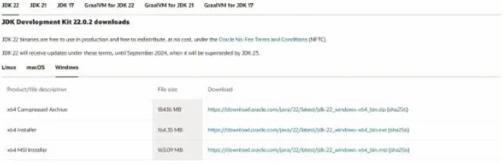
Bước 2: Mở file đã tải về và làm theo hướng dẫn để cài đặt JDK cho máy tính.
Bước 3: Tải và cài đặt Eclipse.
- Chọn phiên bản Eclipse IDE phù hợp và nhấn download.

- Tải về và mở file
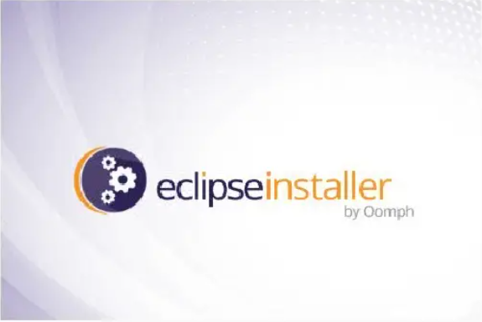
Bước 4: Lựa chọn cài đặt Eclipse phù hợp.
- Cài đặt phiên bản Eclipse cho lập trình viên Java với các chức năng cơ bản.
- Eclipse cho Java EE, thích hợp cho các dự án web sử dụng Java.
- Cho phép lập trinh C/C++ trên Eclipse.
Bước 5: Cài đặt
- Kiểm tra phiên bản JDK đang sử dụng.
- Xác định nơi lưu trữ Eclipse.
- Nhấn Install đợi cho quá trình tự động cài đặt trên máy được hoàn thành.
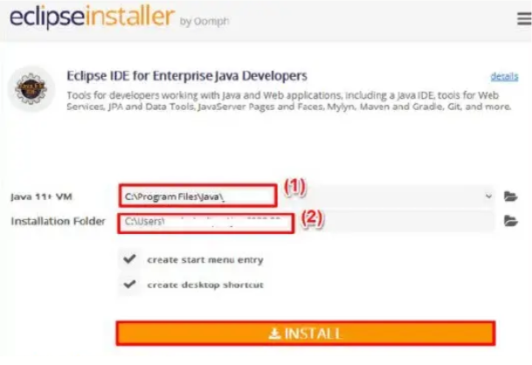
Bước 6: Khởi chạy Eclipse.
- Sau khi cài đặt xong, nhấn “Launch” để mở Eclipse.
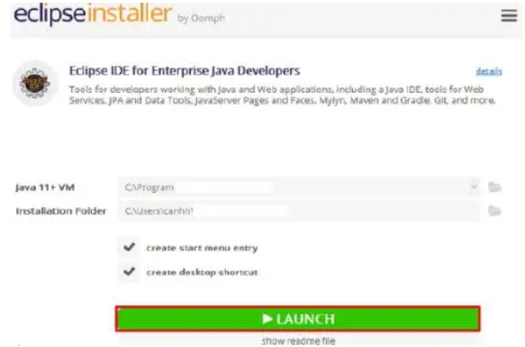
- Giao diện mở đầu của Eclipse hiện ra, sẵn sàng cho lập trình viên Java
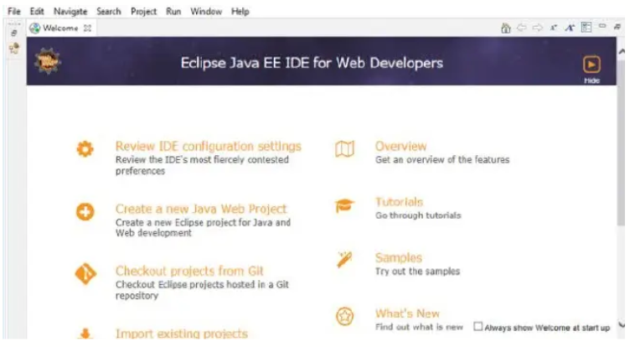

  - Giới thiệu Java
Java là một ngôn ngữ lập trình được sử dụng rộng rãi để viết mã cho các ứng dụng web. Ngôn ngữ này là lựa chọn phổ biến của các nhà phát triển trong hơn 2 thập niên. Hiện nay có hàng triệu ứng dụng Java đang được sử dụng. Java là một ngôn ngữ đa nền tảng, hướng đến đối tượng, lấy mạng làm trung tâm và có thể được sử dụng như một nền tảng. Đây là một ngôn ngữ lập trình nhanh, bảo mật, đáng tin cậy dùng để viết mã cho mọi thứ từ ứng dụng di động, phần mềm doanh nghiệp cho đến các ứng dụng dữ liệu lớn và công nghệ phía máy chủ.
Java ban đầu được James Gosling tại Sạn Microsystems (sau đó đã được Oracle mua lại) phát triển và được phát hành vào năm 1995 như một thành phần cốt lõi của nền tảng Java của Sun Microsystems. Các trình biên dịch Java, máy ảo và thư viện lớp thực thi gốc và tham chiếu ban đầu được Sun phát hành theo giấy phép độc quyền. Kể từ tháng 5 năm 2007, tuân theo các thông số kỹ thuật của Quy trình Cộng đồng Java, Sun đã cấp phép hầu hết các công nghệ Java của mình theo Giấy phép Công cộng GNU. Oracle cung cấp Máy ảo Java HotSpot của riêng mình, tuy nhiên việc triển khai tham chiếu chính thức là OpenJDK JVM, là phần mềm mã nguồn mở miễn phí và được hầu hết các nhà phát triển sử dụng và là JVM mặc định cho hầu hết các bản phân phối Linux.
Tính đến tháng 10 năm 2023, phiên bản mới nhất là Java 21, cũng là một phiên bản hỗ trợ dài hạn (LTS), được phát hành vào 19 tháng 9 năm 2023. Oracle phát hành bản cập nhật miễn phí cho công chúng với phiên bản kế thừa Java 8 LTS vào tháng 1 năm 2019 cho mục đích sử dụng thương mại, mặc dù nếu không nó sẽ vẫn hỗ trợ Java 8 với các bản cập nhật công khai cho mục đích sử dụng cá nhân vô thời hạn. Các nhà cung cấp khác đã bắt đầu cung cấp các bản miễn phí của OpenJDK 8 và 11 mà vẫn đang nhận được bảo mật và các nâng cấp khác.
Oracle (và những công ty khác) khuyên người dùng nên gỡ cài đặt các phiên bản Java đã lỗi thời vì những rủi ro nghiêm trọng do các vấn đề bảo mật chưa được giải quyết. Vì Java 9, 10, 12, 13 và 14 không còn được hỗ trợ, Oracle khuyên người dùng nên chuyến ngay sang phiên bản mới nhất hoặc bản phát hành LTS.
    - Ưu và nhược điểm của Java
- Ưu điểm:
- Java là nền tảng độc lập vì chúng ta có thể chạy mã Java trên bất kỳ máy nào mà không cần cài đặt bất kỳ phần mềm đặc biệt nào, JVM thực hiện điều đó.
- Java là hướng đối tượng vì các lớp và đối tượng của nó.
- Lý do chính để Java được bảo mật là con trỏ, Java không sử dụng con trỏ.
- Trong Java, chúng ta có thể thực thi nhiều chương trình đồng thời, do đó, có thể đạt được đa luồng.
- Java mạnh mẽ vì nó có nhiều tính năng như thu gom rác, không sử dụng con trỏ rõ ràng, xử lý ngoại lệ.
- Java là một ngôn ngữ cấp cao giúp nó dễ hiểu.
- Quản lý bộ nhớ hiệu quả được thực hiện bằng Ngôn ngữ lập trình Java.
- Nhược điểm:
- Là một ngôn ngữ cấp cao, nó phải xử lý các cấp độ biên dịch và trừu tượng của một máy ảo. Java thể hiện hiệu suất kém, nguyên nhân chính là do bộ thu gom rác, cấu hình bộ nhớ đệm không hợp lệ và bế tắc giữa các quy trình.
- Java có rất ít trình tạo GUI - Swing, SWT, JSF và JavaFX trong số những trình xây dựng phổ biến hơn.
- Để viết mã để thực hiện một tập hợp các hoạt động đơn giản, bạn có thể phải viết những đoạn mã dài và phức tạp. Điều này có thể ảnh hưởng đến khả năng đọc nhưng đảm bảo rằng các lập trình viên nhập chính xác những gì cần phải làm. Khi chúng tôi so sánh với Python, chúng tôi nhận thấy Python không cần dấu chấm phẩy, dấu ngoặc đơn hoặc dấu ngoặc nhọn và có mã ngắn hơn rõ ràng.
    - Đặc điểm ngôn ngữ Java
- Tương tự C++, hướng đối tượng hoàn toàn
Trong quá trình tạo ra một ngôn ngữ mới phục vụ cho mục đích chạy được trên nhiều nền tảng, các kỹ sư của Sun MicroSystem muốn tạo ra một ngôn ngữ dễ học và quen thuộc với đa số người lập trình. Vì vậy họ đã sử dụng lại các cú pháp của C và C++.
Tuy nhiên, trong Java thao tác với con trỏ bị lược bỏ nhằm đảo bảo tính an toàn và dễ sử dụng hơn. Các thao tác overload, goto hay các cấu trúc như struct và union cũng được loại bỏ khỏi Java.
- Độc lập phần cứng và hệ điều hành
Một chương trình viết bằng ngôn ngữ Java có thể chạy tốt ở nhiều môi trường khác nhau. Gọi là khả năng "cross - platform". Khả năng độc lập phần cứng và hệ điều hành được thể hiện ở 2 cấp độ là cấp độ mã nguồn và cấp độ nhị phân.
Một chương trình viết bằng ngôn ngữ Java có thể chạy tốt ở nhiều môi trường khác nhau. Gọi là khả năng "cross - platform". Khả năng độc lập phần cứng và hệ điều hành được thể hiện ở 2 cấp độ là cấp độ mã nguồn và cấp độ nhị phân.
Ở cấp độ nhị phân: Một mã biên dịch có thể chạy trên nhiều nền tảng khác nhau mà không cần dịch lại mã nguồn. Tuy nhiên cần có Java Virtual Machine để thông dịch đoạn mã này.
- Ngôn ngữ thông dịch
Ngôn ngữ lập trình thường được chia ra làm 2 loại (tùy theo các hiện thực hóa ngôn ngữ đó) là ngôn ngữ thông dịch và ngôn ngữ biên dịch.
Thông dịch (Interpreter) : Nó dịch từng lệnh rồi chạy từng lệnh, lần sau muốn chạy lại thì phải dịch lại.
Biên dịch (Compiler): Code sau khi được biên dịch sẽ tạo ra 1 file thường là exe, và file .exe này có thể đem sử dụng lại không cần biên dịch nữa.
Ngôn ngữ lập trình Java thuộc loại ngôn ngữ thông dịch. Chính xác hơn, Java là loại ngôn ngữ vừa biên dịch vừa thông dịch. Cụ thể như sau: Khi viết mã, hệ thống tạo ra một tệp java. Khi biên dịch mã nguồn của chương trình sẽ được biên dịch ra mã byte code. Máy ảo Java (Java Virtual Machine) sẽ thông dịch mã byte code này thành machine code (hay native code) khi nhận được yêu cầu chạy chương trình.
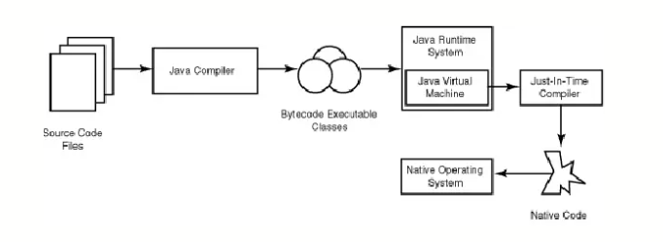
Ưu điểm: Phương pháp này giúp các đoạn mã viết bằng Java có thể chạy được trên nhiều nền tảng khác nhau. Với điều kiện là JVM có hỗ trợ chạy trên nền tảng này.
Nhược điểm : Cũng như các ngôn ngữ thông dịch khác, quá trình chạy các đoạn mã Java là chậm hơn các ngôn ngữ biên dịch khác (tuy nhiên vẫn ở trong một mức chấp nhận được).
- Cơ chế thu gom rác tự động
Khi tạo ra các đối tượng trong Java, JRE sẽ tự động cấp phát không gian bộ nhớ cho các đối tượng ở trên heap.
Với ngôn ngữ như C C++, bạn sẽ phải yêu cầu hủy vùng nhớ mà bạn đã cấp phát, để tránh việc thất thoát vùng nhớ. Tuy nhiên vì một lý do nào đó, bạn không hủy một vài vùng nhớ, dẫn đến việc thất thoát và làm giảm hiệu năng chương trình.
Ngôn ngữ lập trình Java hỗ trợ cho bạn điều đó, nghĩa là bạn không phải tự gọi hủy các vùng nhớ. Bộ thu dọn rác của Java sẽ theo vết các tài nguyên đã được cấp. Khi không có tham chiếu nào đến vùng nhớ, bộ thu dọn rác sẽ tiến hành thu hồi vùng nhớ đã được cấp phát.
- Đa luồng
Java hỗ trợ lập trình đa tiến trình (multithread) để thực thi các công việc đồng thời. Đồng thời cũng cung cấp giải pháp đồng bộ giữa các tiến trình (giải pháp sử dụng priority...).
- Tính an toàn và bảo mật
Tính an toàn:
- Ngôn ngữ lập trình Java yêu cầu chặt chẽ về kiểu dữ liệu.
- Dữ liệu phải được khai báo tường minh.
- Không sử dụng con trỏ và các phép toán với con trỏ.
- Java kiểm soát chặt chẽ việc truy nhập đến mảng, chuỗi. Không cho phép sửdụng các kỹ thuật tràn. Do đó các truy nhập sẽ không vượt quá kích thước của mảng hoặc chuỗi.
- Quá trình cấp phát và giải phóng bộ nhớ được thực hiện tự động.
- Cơ chế xử lý lỗi giúp việc xử lý và phục hồi lỗi dễ dàng hơn.
Tính bảo mật:
Java cung cấp một môi trường quản lý chương trình với nhiều mức khác nhau.
- Mức 1 : Chỉ có thể truy xuất dữ liệu cũng như phương phức thông qua giao diện mà lớp cung cấp.
- Mức 2 : Trình biên dịch kiểm soát các đoạn mã sao cho tuân thủ các quy tắc của ngôn ngữ lập trình Java trước khi thông dịch.
- Mức 3 : Trình thông dịch sẽ kiểm tra mã byte code xem các đoạn mã này có đảm bảo được các quy định, quy tắc trước khi thực thi.
- Mức 4: Java kiểm soát việc nạp các lớp vào bộ nhớ để giám sát việc vi phạm giới hạn truy xuất trước khi nạp vào hệ thống.
    - Cài đặt ngôn ngữ Java
Bước 1: Truy cập vào trang Download Java để tiến hành Download phiên bản mới nhất dành cho máy tính.
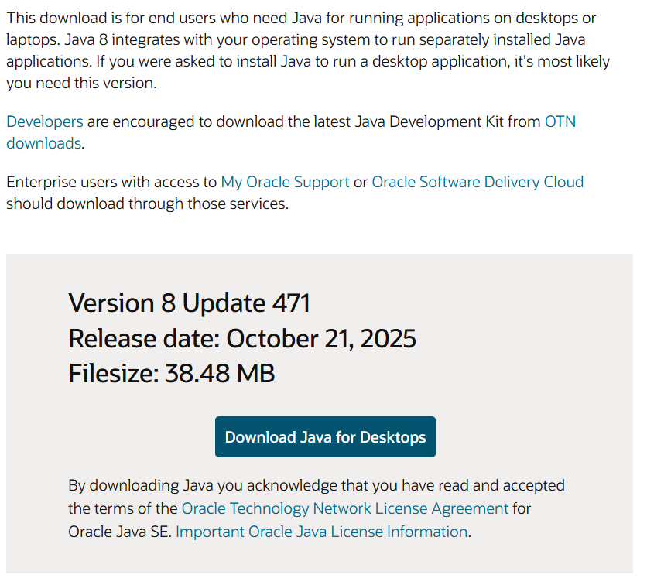
Bước 2: Sau khi tải Java về máy tính tiến hành mở file và cài đặt.
Bước 3: Tiến hành bấm Install Java
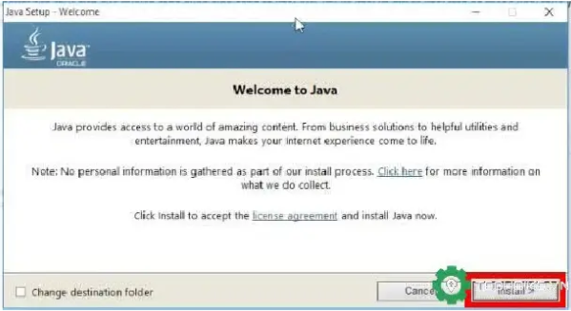
Bước 4: Sau khi cài đặt xong, để kiểm tra Java đã cài đặt thành công trên máy tính Windows của bạn chưa thì bạn vào Control Panel và nhấn All Control Panel Items, nếu thấy xuất hiện Java (32 bit) hay Java (64 bit) thì thành công.
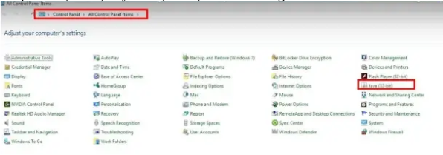
  - Các giao thức mạng
Giao thức mạng (Network Protocol) là tập hợp các quy tắc quy định cách thức trao đổi dữ liệu giữa các thiết bị trong mạng.
Hai giao thức phổ biến nhất được sử dụng trong lập trình mạng là TCP và UDP.
    - Giao thức TCP (Transmission Control Protocol)
- Là giao thức hướng kết nối (connection - oriented).
- Dữ liệu được truyền đi có đảm bảo độ tin cậy, tức là bên nhận sẽ nhận được đầy đủ và đúng thứ tự.
- Sử dụng cơ chế xác nhận (ACK) và kiểm soát luồng dữ liệu.
- Phù hợp với các ứng dụng cần độ chính xác cao như: truyền tệp tin, gửi email, web (HTTP), FTP,...
    - Giao thức UDP (User Datagram Protocol)
- Là giao thức không hướng kết nối (connectionless).
- Dữ liệu được gửi đi dưới dạng các datagram (gói tin) mà không cần thiết lập hoặc duy trì kết nối lâu dài.
- Tốc độ truyền nhanh, nhưng không đảm bảo dữ liệu đến nơi hoặc đến đúng thứ tự.
- Phù hợp với các ứng dụng yêu cầu thời gian thực (real - time) như: truyền video, âm thanh, game trực tuyến, hoặc các ứng dụng đồng bộ thời gian như trong đề tài này.
Đề tài Đồng hồ Server - Client (Đồng bộ thời gian) sử dụng UDP vì giao thức này giúp giảm độ trễ, dễ triển khai và phù hợp cho các tác vụ gửi nhận gói dữ liệu nhỏ, không đòi hỏi xác nhận phức tạp.
  - IDE (Integrated Development Environment)
IDE (Môi trường phát triển tích hợp) là công cụ hỗ trợ lập trình viên trong quá trình viết, biên dịch, chạy và gỡ lỗi chương trình.
Trong đề tài này, nhóm sử dụng các IDE phổ biến sau:
- VS Code (Visual Studio Code):
- Hỗ trợ nhiều ngôn ngữ lập trình, trong đó có Java.
- Cung cấp plugin “Extension Pack for Java” giúp biên dịch, chạy và debug code Java dễ dàng.
- Giao diện hiện đại, nhẹ, phù hợp với sinh viên học lập trình.
- Eclipse IDE:
- Là IDE truyền thống và mạnh mẽ cho Java.
- Có sẵn công cụ tạo project, quản lý package, class, và tích hợp JDBC.
- Hỗ trợ tốt việc chạy nhiều tiến trình (Server - Client) song song.
IDE giúp rút ngắn thời gian phát triển, tăng năng suất lập trình và giảm thiểu lỗi cú pháp trong quá trình xây dựng hệ thống.
  - Java Swing
Java Swing là thư viện giao diện người dùng (GUI – Graphical User Interface) được tích hợp trong Java. Swing thuộc gói javax.swing, cung cấp hàng trăm thành phần đồ họa như nút bấm (JButton), ô nhập liệu (JTextField), bảng (JTable), hộp thoại (JDialog), và khung cửa sổ (JFrame).
Ưu điểm của Java Swing:
- Độc lập nền tảng: Chạy được trên mọi hệ điều hành có cài đặt Java.
- Hỗ trợ lập trình hướng đối tượng: Dễ dàng mở rộng, kế thừa và tùy chỉnh giao diện.
- Tùy biến cao: Có thể thay đổi theme, màu sắc, bố cục.
- Hỗ trợ sự kiện (event handling): Dễ dàng xử lý các hành động từ người dùng như nhấn nút, nhập dữ liệu,...
Trong đề tài này:
- Phần ServerApp sử dụng Swing để hiển thị log hoạt động và nút khởi động server.
- Phần ClientApp sử dụng Swing để hiển thị thời gian đồng bộ và cung cấp nút “Đồng bộ thời gian”.
Việc kết hợp Java Swing giúp ứng dụng không chỉ hoạt động hiệu quả về mặt kỹ thuật, mà còn có tính trực quan và thân thiện với người dùng.
  - Công nghệ và thư viện hỗ trợ khác
    - Multithreading (Đa luồng)
Multithreading là kỹ thuật cho phép chương trình thực hiện nhiều tác vụ đồng thời (parallel tasks).
Trong ứng dụng mạng, đa luồng đặc biệt quan trọng vì giúp Server có thể xử lý nhiều yêu cầu Client cùng lúc mà không bị treo hoặc chậm.
Ví dụ:
- Khi nhiều Client gửi yêu cầu đồng bộ thời gian, mỗi yêu cầu sẽ được xử lý trên một luồng riêng biệt.
- Giúp Server phản hồi nhanh, không bị tắc nghẽn khi có nhiều kết nối đồng thời.
Trong Java, đa luồng được thực hiện thông qua:
- Lớp Thread
- Giao diện Runnable
- Hoặc sử dụng ExecutorService để quản lý luồng linh hoạt hơn.
    - Serialization (Thuần tự hóa đối tượng)
Serialization là quá trình chuyển đổi một đối tượng trong Java thành chuỗi byte để có thể lưu trữ hoặc truyền qua mạng.
Khi dữ liệu được gửi đi, phía nhận có thể deserialize để khôi phục lại đối tượng ban đầu.
Trong các ứng dụng mạng, Serialization giúp:
- Truyền các đối tượng phức tạp qua mạng dễ dàng (ví dụ: thông tin client, thời gian, trạng thái,...).
- Ghi dữ liệu xuống file hoặc cơ sở dữ liệu ở dạng nhị phân.
Ví dụ, trong đề tài này, nếu mở rộng hệ thống để gửi nhiều loại dữ liệu (thông tin chi tiết, cấu trúc dữ liệu phức tạp), Serialization sẽ rất hữu ích.
Để sử dụng, lớp cần tuần tự hóa phải implement giao diện:
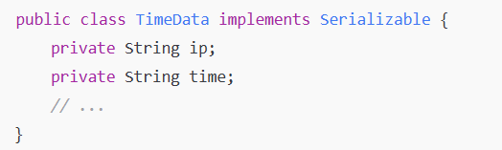
    - JDBC (Java Database Connectivity)
JDBC là công nghệ cho phép ứng dụng Java kết nối và tương tác với cơ sở dữ liệu.
JDBC cung cấp API chuẩn để:
- Kết nối tới cơ sở dữ liệu (MySQL, SQLite, SQL Server,...)
- Gửi truy vấn (SELECT, INSERT, UPDATE, DELETE)
- Nhận và xử lý kết quả trả về
Trong đề tài này, JDBC được sử dụng để:
- Kết nối đến cơ sở dữ liệu SQLite (hoặc MySQL).
- Tạo bảng lưu thông tin log đồng bộ: client_ip, sync_time.
- Ghi lại lịch sử các lần đồng bộ để phục vụ giám sát hoạt động của hệ thống.
Ví dụ lệnh kết nối:
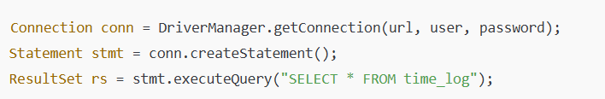
Ưu điểm:
- Dễ sử dụng, không phụ thuộc vào loại CSDL.
- Có thể mở rộng sang các hệ quản trị khác mà không cần thay đổi nhiều mã nguồn.
  - Kết luận chương
Chương 2 đã trình bày các kiến thức nền tảng cần thiết cho việc xây dựng ứng dụng “Đồng hồ Server - Client (Đồng bộ thời gian)”.
Các nội dung bao gồm tổng quan về lập trình mạng, giao thức UDP, môi trường phát triển, giao diện Java Swing, cùng các công nghệ hỗ trợ như đa luồng, tuần tự hóa và JDBC.
Những cơ sở lý thuyết này chính là nền tảng cho quá trình thiết kế, xây dựng và triển khai hệ thống được trình bày ở các chương tiếp theo.

CHƯƠNG 3. XÂY DỰNG ỨNG DỤNG
  - Phân tích đặc tả yêu cầu
    - Mục tiêu chi tiết
- Xây dựng Server cung cấp thời gian chuẩn cho Client qua UDP.
- Client nhận thời gian từ Server và cập nhật giao diện đồng hồ (analog + digital).
- Lưu trữ log đồng bộ (thời điểm yêu cầu, IP client, thời gian server trả về) vào MySQL.
- Hỗ trợ các module con trong ứng dụng client: Báo thức (Alarm), Hẹn giờ (Timer), Bấm giờ (Stopwatch).
- Giao diện thân thiện, trực quan (Java Swing).
    - Chức năng chính (Functional requirements)
- Server
- Khởi động/ Dừng UDP server (cổng configurable).
- Nhận yêu cầu từ Client (có/không yêu cầu cụ thể) và gửi thời gian hiện tại.
- Ghi log mỗi lần phục vụ client vào MySQL.
- Hiển thị log thời gian thực trên GUI.
- Client
- Hiển thị đồng hồ (analog + digital).
- Gửi yêu cầu đồng bộ thủ công (button) hoặc tự động (nút Run / định kỳ).
- Nhận thời gian từ Server và cập nhật giao diện.
- Module báo thức / hẹn giờ / bấm giờ hoạt động độc lập, có thể lưu cấu hình (báo thức/hẹn giờ) vào DB nếu muốn mở rộng.
    - Yêu cầu phi chức năng
- Ổn định: server xử lý nhiều yêu cầu liên tiếp (UDP, non-blocking loop + đa luồng cho phần GUI).
- Tương thích MySQL (cấu hình qua file/constant).
- Dễ bảo trì, code phân lớp rõ ràng.
  - Thiết kế hệ thống
Hệ thống gồm hai thành phần chính:
- Server: gửi thông tin thời gian định kỳ đến các Client.
- Client: nhận dữ liệu từ Server và hiển thị lên giao diện đồng hồ.
    - Component Diagram
Mô tả thành phần (textual/ASCII):
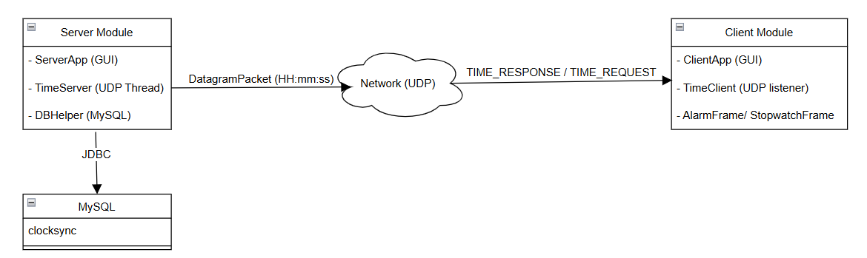
Giải thích:
- ServerApp chứa GUI và logic gửi/nhận UDP.
- DBHelper kết nối MySQL, chịu trách nhiệm tạo bảng và lưu các bản ghi.
- ClientApp (gồm ClockPanel) lắng nghe gói tin UDP và cập nhật GUI.
- AlarmFrame, StopwatchFrame, TimerFrame là các module GUI độc lập, tương tác với thời gian nội bộ (và có thể lưu cấu hình vào DB).
    - Class Diagram
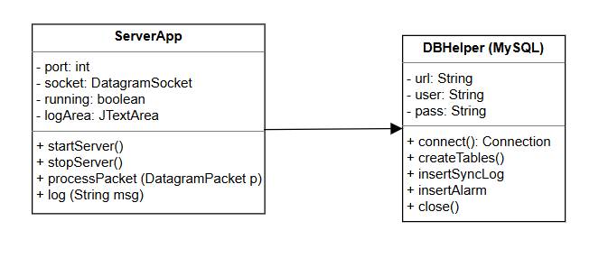
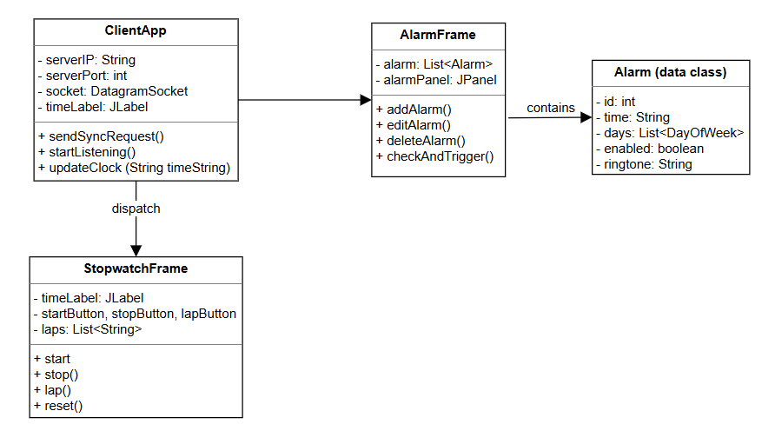
    - Sequence Diagram
- Quy trình đồng bộ thời gian (Client yêu cầu → Server trả về → Lưu vào DB)
- User nhấn nút “Đồng bộ” trên ClientApp.
- ClientApp gọi sendSyncRequest() → tạo DatagramPacket chứa chuỗi “TIME_REQUEST” (hoặc rỗng) → gửi tới ServerApp (IP + port).
- ServerApp (loop nhận gói) nhận DatagramPacket.
- ServerApp xác định clientIP, clientPort. Lấy currentTime = new SimpleDateFormat("HH:mm:ss").format(new Date()).
- ServerApp gửi DatagramPacket chứa currentTime đến clientIP:clientPort.
- ServerApp gọi DBHelper.insertSyncLog(clientIP, currentTime, nowTimestamp) để lưu vào MySQL.
- ClientApp nhận DatagramPacket trả về, parse timeString, gọi updateClock(timeString) để cập nhật GUI.
- Quy trình báo thức (Alarm)
- Người dùng tạo báo thức qua AlarmFrame → lưu trong list alarms (và vào DB nếu implement).
- Một Timer hoặc thread định kỳ (ví dụ mỗi giây) trong AlarmFrame kiểm tra thời gian hiện tại.
- Nếu alarm.enabled và alarm.time == now và alarm.day phù hợp → trigger: hiện hộp thoại, phát âm thanh.
- Nếu thiết kế, sau trigger có thể lưu event vào DBHelper.
- Quy trình hẹn giờ (Timer)
- Người dùng mở giao diện AlarmFrame và nhấn nút “+” để tạo báo thức mới.
- AlarmFrame gửi dữ liệu báo thức (giờ, phút, nội dung, trạng thái) đến ClientApp.
- ClientApp truyền thông tin báo thức qua UDP tới ServerApp.
- ServerApp nhận dữ liệu, lưu thông tin báo thức vào CSDL MySQL thông qua lớp DBHelper.
- Khi đến thời điểm báo thức, ServerApp gửi tín hiệu kích hoạt trở lại ClientApp.
- ClientApp hiển thị thông báo và phát âm thanh báo thức trên giao diện người dùng.
- Quy trình bấm giờ (Stopwatch)
- Người dùng nhấn Start → StopwatchFrame.start() gọi System.nanoTime() / System.currentTimeMillis() để bắt đầu, khởi động Swing Timer cập nhật label.
- Nhấn Lap → lấy thời gian hiện tại trừ thời gian bắt đầu → thêm vào laps → cập nhật JTable.
- Nhấn Stop → dừng Timer. Có thể lưu laps vào DB nếu cần.
  - Thiết kế giao diện ứng dụng
    - Giao diện Server (ServerApp)
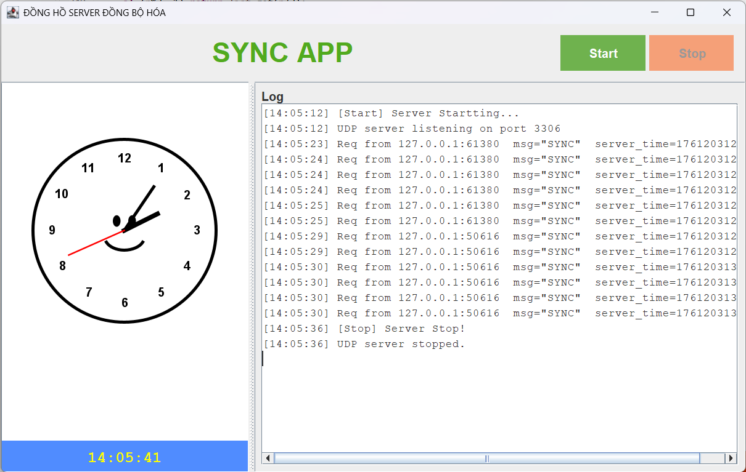
- Thanh tiêu đề: tên ứng dụng "SYNC APP" lớn ở giữa.
- Bên trái: ClockPanel (đồng hồ analog + digital) - có kim giờ, phút, giây.
- Bên phải: khu vực Log (JTextArea trong JScrollPane) hiển thị trạng thái server (ví dụ: "[14:58:16] UDP server listening on port 3306").
- Góc phải trên: nút Start (xanh) / Stop (cam) để bật/tắt server.
Các yếu tố cấu hình (ở chế độ Đồng bộ nâng cao):
- Server IP (nếu client side có chế độ run), Port (mặc định 3306 trong ảnh).
- Samples, Interval(ms), Timeout(ms) - phục vụ tính năng đồng bộ theo mẫu (sử dụng nhiều sample để tính delay/offset).
    - Giao diện Client (ClientApp)
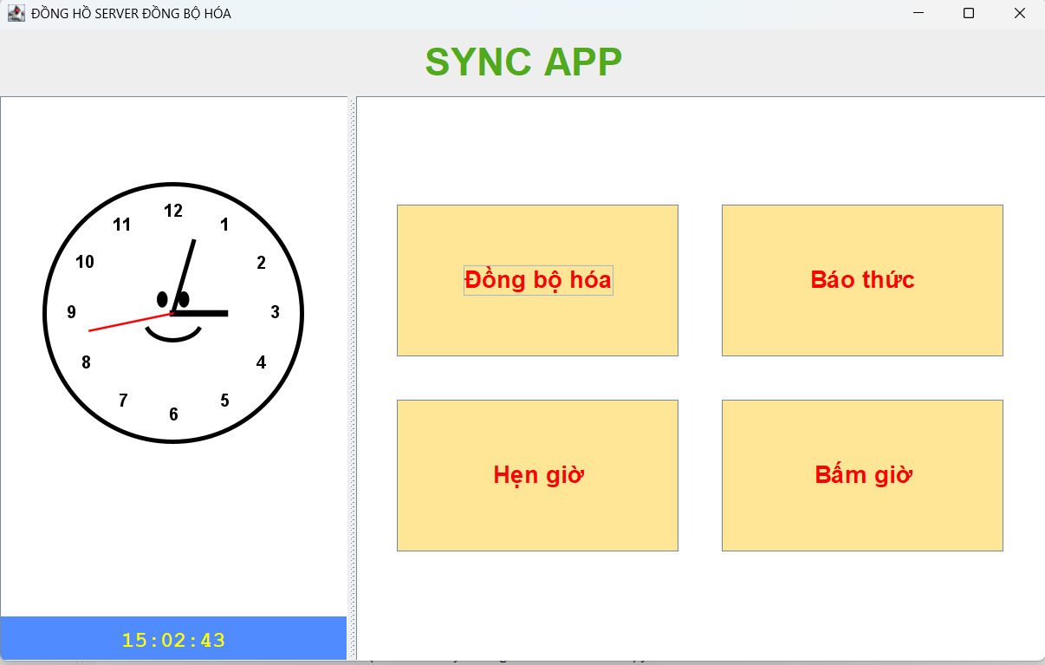
- Bố cục 2 cột: trái hiển thị ClockPanel, dưới đồng hồ có label time digital.
- Phải: 4 ô chức năng lớn: "Đồng bộ hóa", "Báo thức", "Hẹn giờ", "Bấm giờ". Mỗi ô là JPanel click được (giống menu).
- Khi chọn "Đồng bộ hóa" mở cửa sổ đồng bộ (cung cấp IP server, cổng, các tham số).
- Khi chọn "Báo thức" mở AlarmFrame; "Hẹn giờ" mở TimerFrame; "Bấm giờ" mở StopwatchFrame.

    - Giao diện Đồng bộ hóa
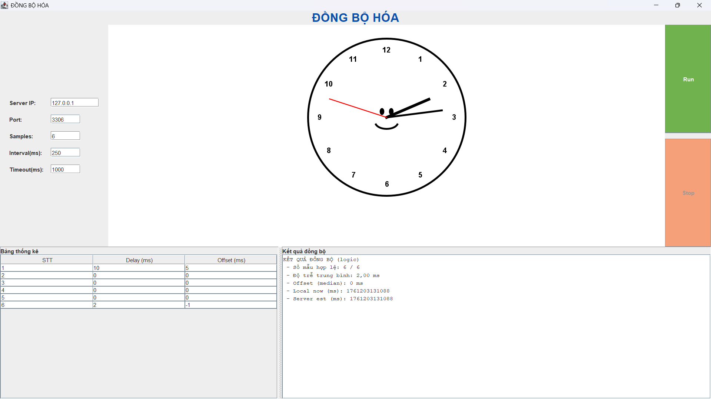
Giao diện đồng bộ hóa được thiết kế trực quan, giúp người dùng dễ dàng cấu hình, theo dõi và thực hiện quá trình đồng bộ thời gian giữa client và server.
Giao diện chính gồm 4 phần chính:
- Khu vực cấu hình kết nối
Nằm ở góc trái của giao diện, gồm các trường nhập liệu cho phép người dùng thiết lập các thông số kết nối trước khi chạy quá trình đồng bộ:
- Server IP: Địa chỉ IP của máy chủ đồng bộ (ví dụ: 127.0.0.1 khi chạy cục bộ).
- Port: Cổng kết nối giữa client và server (mặc định là 3306).
- Samples: Số lượng mẫu gói tin được gửi để tính toán độ trễ và độ lệch thời gian.
- Interval (ms): Khoảng thời gian giữa hai lần gửi gói tin (tính bằng mili giây).
- Timeout (ms): Thời gian chờ tối đa cho mỗi gói tin phản hồi.
- Đồng hồ hiển thị thời gian
Nằm ở giữa giao diện, là một đồng hồ kim mô phỏng thể hiện thời gian hệ thống hiện tại.
Trong quá trình đồng bộ, đồng hồ này sẽ được cập nhật tự động dựa trên thời gian đồng bộ nhận được từ server, giúp người dùng quan sát sự thay đổi trực quan.
- Khu vực điều khiển
Nằm ở phía bên phải, gồm hai nút điều khiển chính:
- Run: Bắt đầu quá trình đồng bộ. Khi nhấn, chương trình sẽ gửi các gói tin theo số lượng mẫu đã định và hiển thị kết quả.
- Stop: Dừng quá trình đồng bộ đang diễn ra.
Các nút được thiết kế với màu sắc nổi bật:
- Run - màu xanh lá cây, thể hiện trạng thái sẵn sàng hoạt động.
- Stop - màu cam nhạt, giúp người dùng dễ dàng nhận biết và dừng chương trình khi cần.
- Khu vực kết quả và thống kê
Nằm ở phần dưới giao diện, gồm hai bảng:
Bảng thống kê: Hiển thị chi tiết các giá trị tính toán được trong mỗi lần lấy mẫu, bao gồm:
- STT (số thứ tự)
- Delay (độ trễ truyền nhận giữa client và server, đơn vị ms)
- Offset (độ lệch thời gian giữa client và server, đơn vị ms)
Kết quả đồng bộ: Hiển thị thông tin tổng hợp sau khi hoàn tất quá trình đồng bộ, bao gồm thời gian trung bình, độ trễ và độ lệch trung bình, giúp đánh giá mức độ chính xác của quá trình đồng bộ hóa.
    - AlarmFrame (Báo thức)
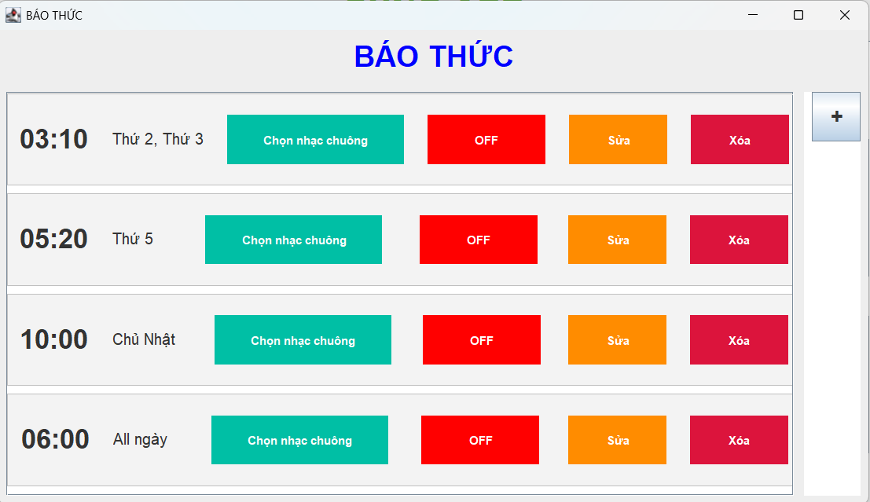
- Tiêu đề lớn: "BÁO THỨC".
- Danh sách báo thức dạng các khối: mỗi dòng hiển thị thời gian, các ngày lặp (Thứ 2,...), nút "Chọn nhạc chuông", nút ON/OFF, "Sửa", "Xóa".
- Nút + (phải) để thêm báo thức mới.
    - TimerFrame (Hẹn giờ)
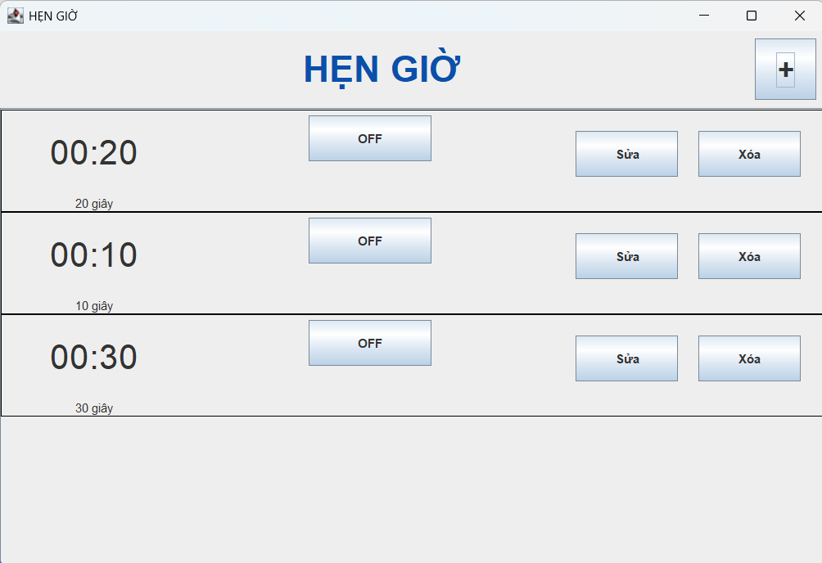
Giao diện hẹn giờ cho phép người dùng đặt thời gian đếm ngược (ví dụ 5 phút, 30 giây) và quan sát đồng hồ chạy ngược đến khi về 0.
Ứng dụng được xây dựng bằng Java Swing, gồm các thành phần chính như:
- JLabel hiển thị thời gian đếm ngược.
- Các nút chức năng Start, Pause, Reset để điều khiển bộ đếm.
- Bộ Swing Timer dùng để cập nhật thời gian liên tục trên giao diện.
Khi thời gian đếm ngược kết thúc, chương trình phát âm thanh thông báo hoặc hiển thị hộp thoại “Hết giờ”.
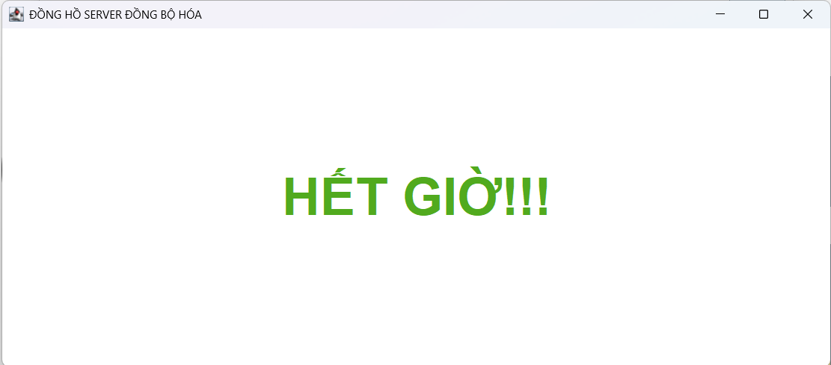
Toàn bộ giao diện được thiết kế đơn giản, dễ thao tác, đồng bộ về màu sắc và bố cục với các phần khác của ứng dụng (đồng hồ, báo thức, bấm giờ).
    - StopwatchFrame (Bấm giờ)
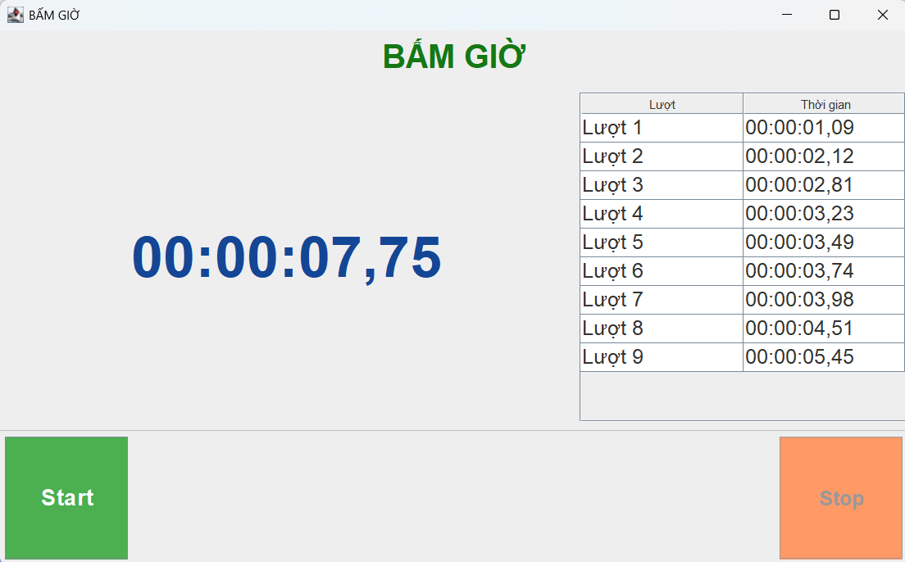
- Hiển thị thời gian trung tâm lớn (format hh:mm:ss,SS).
- Bảng JTable bên phải liệt kê các laps: "Lượt 1", "Thời gian".
- Nút Start (xanh), Stop (cam) ở đáy.
  - Code của một số màn hình chính
    - SQL Script tạo cơ sở dữ liệu và bảng (MySQL)
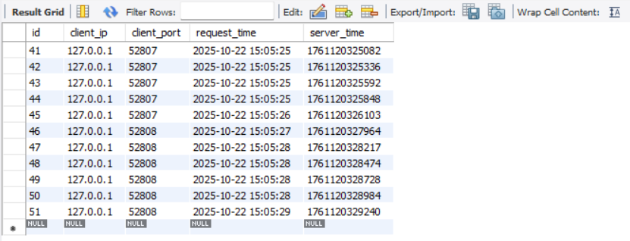
- Code:
-- Tạo database
CREATE DATABASE IF NOT EXISTS clocksync CHARACTER SET utf8mb4 COLLATE utf8mb4_unicode_ci;
USE clocksync;

-- Bảng lưu log đồng bộ
CREATE TABLE IF NOT EXISTS sync_log (
id INT AUTO_INCREMENT PRIMARY KEY,
client_ip VARCHAR(45) NOT NULL,
client_port INT DEFAULT NULL,
server_time VARCHAR(32) NOT NULL,
request_payload TEXT,
created_at TIMESTAMP DEFAULT CURRENT_TIMESTAMP
);

-- Bảng lưu cấu hình báo thức (nếu bạn muốn lưu)
CREATE TABLE IF NOT EXISTS alarm (
id INT AUTO_INCREMENT PRIMARY KEY,
time_str VARCHAR(16) NOT NULL, -- e.g. '06:30'
days VARCHAR(64), -- e.g. '1,2,3' -> Mon,Tues,..
enabled BOOLEAN DEFAULT TRUE,
ringtone VARCHAR(255),
created_at TIMESTAMP DEFAULT CURRENT_TIMESTAMP
);

-- Bảng lưu stopwatch laps (tùy chọn)
CREATE TABLE IF NOT EXISTS stopwatch_lap (
id INT AUTO_INCREMENT PRIMARY KEY,
lap_index INT,
lap_time VARCHAR(32),
created_at TIMESTAMP DEFAULT CURRENT_TIMESTAMP
);
    - ServerApp.java (ServerFrame + DB)
- Code:
package udb;
//ServerApp.java
import javax.swing.*;
import javax.swing.border.EmptyBorder;
import java.awt.*;
import java.awt.event.*;
import java.awt.geom.*;
import java.awt.image.*;
import java.io.*;
import java.net.*;
import java.sql.*;
import java.text.SimpleDateFormat;
import java.util.Date;
import java.util.concurrent.atomic.AtomicBoolean;

public class ServerApp {
public static void main(String[] args) {
SwingUtilities.invokeLater(() -> {
ServerFrame f = new ServerFrame();
f.setVisible(true);
});
}
}
/* ---------- ServerFrame (GUI) ---------- */
class ServerFrame extends JFrame {
private JButton btnStart, btnStop;
private JTextArea logArea;
private ClockPanel clockPanel;
private UDPServer server;

public ServerFrame() {
setTitle("ĐỒNG HỒ SERVER ĐỒNG BỘ HÓA");
setSize(980, 620);
setDefaultCloseOperation(JFrame.EXIT_ON_CLOSE);
setLocationRelativeTo(null);
initUI();
}
private void initUI() {
setLayout(new BorderLayout());
// Top title + buttons
JPanel top = new JPanel(new BorderLayout());
top.setBorder(new EmptyBorder(10, 10, 10, 10));
JLabel title = new JLabel("SYNC APP", SwingConstants.CENTER);
title.setFont(new Font("Arial", Font.BOLD, 36));
title.setForeground(new Color(81, 170, 30));
top.add(title, BorderLayout.CENTER);

JPanel topRight = new JPanel();
btnStart = createRoundedButton("Start", new Color(111, 178, 78));
btnStop = createRoundedButton("Stop", new Color(245, 160, 120));
topRight.add(btnStart);
topRight.add(btnStop);
top.add(topRight, BorderLayout.EAST);

add(top, BorderLayout.NORTH);

// Center split: left clock, right log
JSplitPane split = new JSplitPane(JSplitPane.HORIZONTAL_SPLIT);
split.setDividerLocation(320);
split.setResizeWeight(0);
// left: clock panel + digital label
JPanel left = new JPanel(new BorderLayout());
clockPanel = new ClockPanel();
left.add(clockPanel, BorderLayout.CENTER);

JLabel timeLabel = clockPanel.getDigitalLabel();
timeLabel.setHorizontalAlignment(SwingConstants.CENTER);
timeLabel.setBorder(new EmptyBorder(10, 10, 10, 10));
left.add(timeLabel, BorderLayout.SOUTH);

// right: log
JPanel right = new JPanel(new BorderLayout());
right.setBorder(new EmptyBorder(8, 8, 8, 8));
JLabel logTitle = new JLabel("Log");
logTitle.setFont(new Font("Arial", Font.BOLD, 16));
right.add(logTitle, BorderLayout.NORTH);

logArea = new JTextArea();
logArea.setEditable(false);
logArea.setFont(new Font("Monospaced", Font.PLAIN, 14));
JScrollPane sp = new JScrollPane(logArea);
right.add(sp, BorderLayout.CENTER);

split.setLeftComponent(left);
split.setRightComponent(right);
add(split, BorderLayout.CENTER);
// button actions
btnStart.addActionListener(e -> startServer());
btnStop.addActionListener(e -> stopServer());
btnStop.setEnabled(false);
}
private JButton createRoundedButton(String text, Color bg) {
JButton b = new JButton(text);
b.setPreferredSize(new Dimension(110, 46));
b.setBackground(bg);
b.setFocusPainted(false);
b.setForeground(Color.WHITE);
b.setFont(new Font("Arial", Font.BOLD, 16));
b.setBorder(BorderFactory.createEmptyBorder(6, 12, 6, 12));
return b;
}
private void startServer() {
appendLog("[Start] Server Startting...");
int port = 3306; // UDP port - bạn có thể đổi
// DB
String url = "jdbc:mysql://localhost:3306/clock_sync?useSSL=false&serverTimezone=UTC";
String user = "root";
String pass = "root120204";

server = new UDPServer(port, url, user, pass, this::appendLog);
server.start();
btnStart.setEnabled(false);
btnStop.setEnabled(true);
}
private void stopServer() {
appendLog("[Stop] Server Stop!");
if (server != null) server.stop();
btnStart.setEnabled(true);
btnStop.setEnabled(false);
}
public void appendLog(String s) {
SwingUtilities.invokeLater(() -> {
SimpleDateFormat f = new SimpleDateFormat("HH:mm:ss");
String t = f.format(new Date());
logArea.append("[" + t + "] " + s + "\n");
logArea.setCaretPosition(logArea.getDocument().getLength());
});
}
}
/* ---------- ClockPanel (analog + digital) ---------- */
class ClockPanel extends JPanel {
private JLabel digitalLabel;
private Timer timer;
private long adjustmentOffset = 0; // +/- ms for sync adjustment (if needed)

public ClockPanel() {
setBackground(Color.WHITE);
setPreferredSize(new Dimension(320, 480));

digitalLabel = new JLabel("00:00:00");
digitalLabel.setFont(new Font("Monospaced", Font.BOLD, 20));
digitalLabel.setOpaque(true);
digitalLabel.setBackground(new Color(80, 140, 255));
digitalLabel.setForeground(Color.YELLOW);
digitalLabel.setPreferredSize(new Dimension(160, 40));
digitalLabel.setHorizontalAlignment(SwingConstants.CENTER);

timer = new Timer(1000, e -> repaint());
timer.start();
}

public JLabel getDigitalLabel() {
return digitalLabel;
}

public void setAdjustmentOffset(long ms) {
this.adjustmentOffset = ms;
}

@Override
protected void paintComponent(Graphics g) {
super.paintComponent(g);
int w = getWidth(), h = getHeight() - 60;
Graphics2D g2 = (Graphics2D) g.create();
g2.setRenderingHint(RenderingHints.KEY_ANTIALIASING, RenderingHints.VALUE_ANTIALIAS_ON);

int size = Math.min(w, h) - 80;
int cx = (w / 2);
int cy = (h / 2) - 10;
int r = size / 2;

// --------- Vẽ mặt đồng hồ ---------
g2.setColor(Color.WHITE);
g2.fillOval(cx - r, cy - r, 2 * r, 2 * r);
g2.setColor(Color.BLACK);
g2.setStroke(new BasicStroke(4f));
g2.drawOval(cx - r, cy - r, 2 * r, 2 * r);

// --------- Vẽ số 1–12 ---------
g2.setFont(new Font("Arial", Font.BOLD, 16));
for (int i = 1; i <= 12; i++) {
double ang = Math.toRadians(i * 30 - 90);
int tx = cx + (int) (Math.cos(ang) * (r - 25));
int ty = cy + (int) (Math.sin(ang) * (r - 25));
String num = String.valueOf(i);
FontMetrics fm = g2.getFontMetrics();
int tw = fm.stringWidth(num);
int th = fm.getAscent();
g2.drawString(num, tx - tw / 2, ty + th / 3);
}

// --------- Vẽ mặt cười ---------
g2.fillOval(cx - 15, cy - 20, 10, 15); // mắt trái
g2.fillOval(cx + 5, cy - 20, 10, 15); // mắt phải
g2.drawArc(cx - 25, cy - 5, 50, 30, 200, 140); // miệng cười

// --------- Kim đồng hồ ---------
long now = System.currentTimeMillis() + adjustmentOffset;
Date d = new Date(now);
java.util.Calendar cal = java.util.Calendar.getInstance();
cal.setTime(d);
int sec = cal.get(java.util.Calendar.SECOND);
int min = cal.get(java.util.Calendar.MINUTE);
int hour = cal.get(java.util.Calendar.HOUR);

double secAng = Math.toRadians((sec / 60.0) * 360 - 90);
double minAng = Math.toRadians((min / 60.0) * 360 + (sec / 60.0) * 6 - 90);
double hourAng = Math.toRadians((hour / 12.0) * 360 + (min / 60.0) * 30 - 90);

int lenHour = r - 70;
int lenMin = r - 50;
int lenSec = r - 40;

// Kim giờ
g2.setStroke(new BasicStroke(6f));
g2.setColor(Color.BLACK);
g2.drawLine(cx, cy, cx + (int) (Math.cos(hourAng) * lenHour), cy + (int) (Math.sin(hourAng) * lenHour));

// Kim phút
g2.setStroke(new BasicStroke(4f));
g2.drawLine(cx, cy, cx + (int) (Math.cos(minAng) * lenMin), cy + (int) (Math.sin(minAng) * lenMin));

// Kim giây
g2.setStroke(new BasicStroke(2f));
g2.setColor(Color.RED);
g2.drawLine(cx, cy, cx + (int) (Math.cos(secAng) * lenSec), cy + (int) (Math.sin(secAng) * lenSec));

g2.dispose();

// --------- Cập nhật đồng hồ số ---------
SimpleDateFormat sdf = new SimpleDateFormat("HH:mm:ss");
digitalLabel.setText(sdf.format(new Date(now)));
}
}
/* ---------- UDPServer (background thread) ---------- */
class UDPServer {
private int port;
private String dbUrl, dbUser, dbPass;
private DatagramSocket socket;
private Thread thread;
private AtomicBoolean running = new AtomicBoolean(false);
private java.util.function.Consumer<String> logger;

public UDPServer(int port, String dbUrl, String dbUser, String dbPass, java.util.function.Consumer<String> logger) {
this.port = port;
this.dbUrl = dbUrl;
this.dbUser = dbUser;
this.dbPass = dbPass;
this.logger = logger;
}

public void start() {
running.set(true);
thread = new Thread(this::runServer, "UDPServerThread");
thread.start();
}

public void stop() {
running.set(false);
if (socket != null && !socket.isClosed()) socket.close();
}

private void runServer() {
try {
socket = new DatagramSocket(port);
logger.accept("UDP server listening on port " + port);
byte[] buf = new byte[512];
while (running.get()) {
DatagramPacket packet = new DatagramPacket(buf, buf.length);
try {
socket.receive(packet);
} catch (SocketException se) {
if (!running.get()) break;
throw se;
}
InetAddress addr = packet.getAddress();
int clientPort = packet.getPort();
String received = new String(packet.getData(), 0, packet.getLength()).trim();

long serverReceiveTime = System.currentTimeMillis(); // t2 (server receive)
String response = Long.toString(serverReceiveTime); // send server time back

// send response
byte[] respBytes = response.getBytes();
DatagramPacket resp = new DatagramPacket(respBytes, respBytes.length, addr, clientPort);
socket.send(resp);
// log & save to DB
String summary = String.format("Req from %s:%d msg=\"%s\" server_time=%d", addr.getHostAddress(), clientPort, received, serverReceiveTime);
logger.accept(summary);
// insert into DB (non-blocking small)
insertLogToDB(addr.getHostAddress(), clientPort, serverReceiveTime);
}
} catch (Exception ex) {
logger.accept("Server error: " + ex.getMessage());
ex.printStackTrace();
} finally {
if (socket != null && !socket.isClosed()) socket.close();
logger.accept("UDP server stopped.");
}
}

private void insertLogToDB(String clientIp, int clientPort, long serverTime) {
// use a new connection for each insert for simplicity
try (Connection conn = DriverManager.getConnection(dbUrl, dbUser, dbPass)) {
String sql = "INSERT INTO sync_logs (client_ip, client_port, server_time) VALUES (?, ?, ?)";
try (PreparedStatement ps = conn.prepareStatement(sql)) {
ps.setString(1, clientIp);
ps.setInt(2, clientPort);
ps.setLong(3, serverTime);
ps.executeUpdate();
}
} catch (SQLException e) {
logger.accept("DB insert error: " + e.getMessage());
}
}
}

    - ClientApp.java (ClientFrame + Đồng hồ Đồng bộ hóa + TimerFrame)
- Code:
package udb;

import javax.swing.*;
import javax.swing.border.EmptyBorder;
import javax.swing.table.DefaultTableModel;
import java.awt.*;
import java.awt.event.*;
import java.net.*;
import java.text.DecimalFormat;
import java.util.*;
import java.util.List;
import java.util.concurrent.atomic.AtomicBoolean;
import udb.StopwatchFrame;

public class ClientApp {
public static void main(String[] args) {
SwingUtilities.invokeLater(() -> {
ClientFrame f = new ClientFrame();
f.setVisible(true);
});
}
}

class ClientFrame extends JFrame {
private ClockPanel clockPanel;
private JPanel centerPanel;

public ClientFrame() {
setTitle("ĐỒNG HỒ SERVER ĐỒNG BỘ HÓA");
setSize(980, 620);
setDefaultCloseOperation(JFrame.EXIT_ON_CLOSE);
setLocationRelativeTo(null);
initUI();
}

private void initUI() {
setLayout(new BorderLayout());
JPanel top = new JPanel(new BorderLayout());
top.setBorder(new EmptyBorder(10, 10, 10, 10));
JLabel title = new JLabel("SYNC APP", SwingConstants.CENTER);
title.setFont(new Font("Arial", Font.BOLD, 36));
title.setForeground(new Color(81,170,30));
top.add(title, BorderLayout.CENTER);
add(top, BorderLayout.NORTH);

JSplitPane split = new JSplitPane(JSplitPane.HORIZONTAL_SPLIT);
split.setDividerLocation(320);
split.setLeftComponent(createLeft());
centerPanel = createCenter();
split.setRightComponent(centerPanel);
add(split, BorderLayout.CENTER);
}

private JPanel createLeft() {
JPanel left = new JPanel(new BorderLayout());
clockPanel = new ClockPanel();
left.add(clockPanel, BorderLayout.CENTER);
JLabel digital = clockPanel.getDigitalLabel();
digital.setHorizontalAlignment(SwingConstants.CENTER);
digital.setBorder(new EmptyBorder(10,10,10,10));
left.add(digital, BorderLayout.SOUTH);
return left;
}

private JPanel createCenter() {
JPanel p = new JPanel(new GridBagLayout());
p.setBackground(Color.WHITE);
GridBagConstraints c = new GridBagConstraints();
c.insets = new Insets(20,20,20,20);
c.gridx = 0; c.gridy = 0;

Font btnFont = new Font("Arial", Font.BOLD, 22);
Dimension big = new Dimension(260, 140);

JButton syncBtn = new JButton("Đồng bộ hóa");
syncBtn.setPreferredSize(big);
syncBtn.setBackground(new Color(255, 230, 150));
syncBtn.setForeground(Color.RED);
syncBtn.setFont(btnFont);
syncBtn.addActionListener(e -> openSyncPanel());

JButton alarmBtn = new JButton("Báo thức");
alarmBtn.setPreferredSize(big);
alarmBtn.setBackground(new Color(255, 230, 150));
alarmBtn.setForeground(Color.RED);
alarmBtn.setFont(btnFont);

alarmBtn.addActionListener(e -> {
SwingUtilities.invokeLater(() -> {
AlarmFrame af = new AlarmFrame();
af.setVisible(true);
});
});

JButton timerBtn = new JButton("Hẹn giờ");
timerBtn.setPreferredSize(big);
timerBtn.setBackground(new Color(255, 230, 150));
timerBtn.setForeground(Color.RED);
timerBtn.setFont(btnFont);

// >>> thêm action mở TimerFrame
timerBtn.addActionListener(e -> {
SwingUtilities.invokeLater(() -> {
TimerFrame tf = new TimerFrame();
tf.setVisible(true);
});
});

JButton stopwatchBtn = new JButton("Bấm giờ");
stopwatchBtn.setPreferredSize(big);
stopwatchBtn.setBackground(new Color(255, 230, 150));
stopwatchBtn.setForeground(Color.RED);
stopwatchBtn.setFont(btnFont);

stopwatchBtn.addActionListener(e -> {
SwingUtilities.invokeLater(() -> {
StopwatchFrame sw = new StopwatchFrame();
sw.setVisible(true);
});
});

c.gridx = 0; c.gridy = 0;
p.add(syncBtn, c);
c.gridx = 1; c.gridy = 0;
p.add(alarmBtn, c);
c.gridx = 0; c.gridy = 1;
p.add(timerBtn, c);
c.gridx = 1; c.gridy = 1;
p.add(stopwatchBtn, c);
return p;
}

private void openSyncPanel() {
SyncFrame sf = new SyncFrame(clockPanel);
sf.setVisible(true);
}
}

/* ---------- SyncFrame (pop-up) ---------- */
class SyncFrame extends JFrame {
private ClockPanel clockPanelReference;
private JTextField tfIP, tfPort, tfSamples, tfInterval, tfTimeout;
private JButton btnRun, btnStop;
private JTable table;
private DefaultTableModel tableModel;
private JTextArea resultArea;
private AtomicBoolean running = new AtomicBoolean(false);
private UDPClient client;

public SyncFrame(ClockPanel cp) {
this.clockPanelReference = cp;
setTitle("ĐỒNG BỘ HÓA");
setSize(980, 520);
setLocationRelativeTo(null);
initUI();
}

private void initUI() {
setLayout(new BorderLayout());

JPanel top = new JPanel(new BorderLayout());
JLabel title = new JLabel("ĐỒNG BỘ HÓA", SwingConstants.CENTER);
title.setFont(new Font("Arial", Font.BOLD, 26));

title.setForeground(new Color(10,80,170));
top.add(title, BorderLayout.CENTER);
add(top, BorderLayout.NORTH);

JPanel center = new JPanel(new BorderLayout());
JPanel config = new JPanel(new GridBagLayout());
config.setBorder(new EmptyBorder(12,12,12,12));
GridBagConstraints c = new GridBagConstraints();
c.insets = new Insets(8,8,8,8);
c.anchor = GridBagConstraints.WEST;

c.gridx=0;c.gridy=0; config.add(new JLabel("Server IP:"), c);
tfIP = new JTextField("127.0.0.1", 10);
c.gridx=1; config.add(tfIP, c);

c.gridx=0;c.gridy=1; config.add(new JLabel("Port:"), c);
tfPort = new JTextField("3306", 6);
c.gridx=1; config.add(tfPort, c);

c.gridx=0;c.gridy=2; config.add(new JLabel("Samples:"), c);
tfSamples = new JTextField("6", 6);
c.gridx=1; config.add(tfSamples, c);

c.gridx=0;c.gridy=3; config.add(new JLabel("Interval(ms):"), c);
tfInterval = new JTextField("250", 6);
c.gridx=1; config.add(tfInterval, c);

c.gridx=0;c.gridy=4; config.add(new JLabel("Timeout(ms):"), c);
tfTimeout = new JTextField("1000", 6);
c.gridx=1; config.add(tfTimeout, c);

JPanel rightButtons = new JPanel(new GridLayout(2,1,6,12));
btnRun = new JButton("Run");
btnRun.setBackground(new Color(111,178,78));
btnRun.setForeground(Color.WHITE);
btnRun.setPreferredSize(new Dimension(100,48));
btnStop = new JButton("Stop");
btnStop.setBackground(new Color(245,160,120));
btnStop.setForeground(Color.WHITE);
btnStop.setPreferredSize(new Dimension(100,48));
btnStop.setEnabled(false);
rightButtons.add(btnRun);
rightButtons.add(btnStop);

// Clock ở giữa
ClockPanel syncClock = new ClockPanel();
JPanel clockWrapper = new JPanel(new BorderLayout());
clockWrapper.add(syncClock, BorderLayout.CENTER);
//clockWrapper.add(syncClock.getDigitalLabel(), BorderLayout.SOUTH);

JPanel topConfig = new JPanel(new BorderLayout());
topConfig.add(config, BorderLayout.WEST);
topConfig.add(clockWrapper, BorderLayout.CENTER);
topConfig.add(rightButtons, BorderLayout.EAST);

center.add(topConfig, BorderLayout.NORTH);

// bottom: two columns (table stats | result)
JSplitPane bottomSplit = new JSplitPane(JSplitPane.HORIZONTAL_SPLIT);
bottomSplit.setDividerLocation(600);

// table
tableModel = new DefaultTableModel(new Object[]{"STT", "Delay (ms)", "Offset (ms)"}, 0);
table = new JTable(tableModel);
JScrollPane spTable = new JScrollPane(table);
JPanel pTable = new JPanel(new BorderLayout());
pTable.add(new JLabel("Bảng thống kê"), BorderLayout.NORTH);
pTable.add(spTable, BorderLayout.CENTER);

// result
resultArea = new JTextArea();
resultArea.setFont(new Font("Monospaced", Font.PLAIN, 12));
JScrollPane spResult = new JScrollPane(resultArea);
JPanel pResult = new JPanel(new BorderLayout());
pResult.add(new JLabel("Kết quả đồng bộ"), BorderLayout.NORTH);
pResult.add(spResult, BorderLayout.CENTER);

bottomSplit.setLeftComponent(pTable);
bottomSplit.setRightComponent(pResult);
center.add(bottomSplit, BorderLayout.CENTER);

add(center, BorderLayout.CENTER);

// actions
btnRun.addActionListener(e -> doRun());
btnStop.addActionListener(e -> doStop());
}

private void doRun() {
String ip = tfIP.getText().trim();
int port = Integer.parseInt(tfPort.getText().trim());
int samples = Integer.parseInt(tfSamples.getText().trim());
int interval = Integer.parseInt(tfInterval.getText().trim());
int timeout = Integer.parseInt(tfTimeout.getText().trim());

tableModel.setRowCount(0);
resultArea.setText("");
btnRun.setEnabled(false);
btnStop.setEnabled(true);
running.set(true);

client = new UDPClient(ip, port, timeout);
new Thread(() -> {
List<Long> offsets = new ArrayList<>();
List<Long> delays = new ArrayList<>();
int validCount = 0;
for (int i=0;i<samples && running.get();i++) {
try {
long t1 = System.currentTimeMillis();
String req = "SYNC";
// returns serverReceiveTime (ms)
Long serverTime = client.requestTime(req);
long t4 = System.currentTimeMillis();
if (serverTime == null) {
appendTable(i+1, -1, Long.MIN_VALUE);
resultArea.append(String.format("Sample %d: TIMEOUT\n", i+1));
} else {
long delay = (t4 - t1); // simple RTT
long offset = serverTime - ((t1 + t4)/2); // approx offset
offsets.add(offset);
delays.add(delay);
validCount++;
appendTable(i+1, delay, offset);
}
} catch (Exception ex) {
appendTable(i+1, -1, Long.MIN_VALUE);
resultArea.append("Error sampling: " + ex.getMessage() + "\n");
}

try { Thread.sleep(interval); } catch (InterruptedException ignored){}
}
// calculate statistics
SwingUtilities.invokeLater(() -> {
btnRun.setEnabled(true);
btnStop.setEnabled(false);
running.set(false);
});

if (validCount > 0) {
double avgDelay = delays.stream().mapToLong(Long::longValue).average().orElse(0.0);
long medianOffset = median(offsets);
// set clock adjustment on client-side (apply median offset)
clockPanelReference.setAdjustmentOffset(medianOffset);

long localNow = System.currentTimeMillis();
long serverEst = localNow + medianOffset;

StringBuilder sb = new StringBuilder();
sb.append("KẾT QUẢ ĐỒNG BỘ (logic)\n");
sb.append(String.format(" - Số mẫu hợp lệ: %d / %d\n", validCount, samples));
sb.append(String.format(" - Độ trễ trung bình: %.2f ms\n", avgDelay));
sb.append(String.format(" - Offset (median): %d ms\n", medianOffset));
sb.append(String.format(" - Local now (ms): %d\n", localNow));
sb.append(String.format(" - Server est (ms): %d\n", serverEst));
SwingUtilities.invokeLater(() -> resultArea.setText(sb.toString()));
} else {
SwingUtilities.invokeLater(() -> resultArea.setText("Không có mẫu hợp lệ (tất cả timeout)."));
}
}).start();
}

private void doStop() {
running.set(false);
if (client != null) client.close();
btnRun.setEnabled(true);
btnStop.setEnabled(false);
resultArea.append("\nĐã dừng thủ công.\n");
}

private void appendTable(int stt, long delay, long offset) {
SwingUtilities.invokeLater(() -> {
String sDelay = delay>=0? String.valueOf(delay): "TIMEOUT";
String sOffset = offset!=Long.MIN_VALUE ? String.valueOf(offset) : "-";
tableModel.addRow(new Object[]{stt, sDelay, sOffset});
});
}

private long median(List<Long> list) {
Collections.sort(list);
int n = list.size();
if (n==0) return 0;
if (n%2==1) return list.get(n/2);
else return (list.get(n/2 -1) + list.get(n/2))/2;
}
}
/* -------------------- Hẹn giờ (Timer UI) -------------------- */
class TimerFrame extends JFrame {
private JPanel listPanel;
private java.util.List<TimerRow> rows = new ArrayList<>();
private javax.swing.Timer tickTimer; // Swing timer, tick 1s

public TimerFrame() {
setTitle("HẸN GIỜ");
setSize(820, 560);
setLocationRelativeTo(null);
setLayout(new BorderLayout());

JPanel top = new JPanel(new BorderLayout());
top.setBorder(new EmptyBorder(8,8,8,8));
JLabel title = new JLabel("HẸN GIỜ", SwingConstants.CENTER);
title.setFont(new Font("Arial", Font.BOLD, 36));
title.setForeground(new Color(10, 80, 170));
top.add(title, BorderLayout.CENTER);

JButton addBtn = new JButton("+");
addBtn.setFont(new Font("Arial", Font.BOLD, 28));
addBtn.setPreferredSize(new Dimension(60,60));
addBtn.addActionListener(e -> {
AddEditDialog d = new AddEditDialog(this, 0); // thêm mới
Integer secs = d.showDialog();
if (secs != null && secs > 0) addTimer(secs);
});
top.add(addBtn, BorderLayout.EAST);
add(top, BorderLayout.NORTH);

listPanel = new JPanel();
listPanel.setLayout(new BoxLayout(listPanel, BoxLayout.Y_AXIS));
JScrollPane sp = new JScrollPane(listPanel);
add(sp, BorderLayout.CENTER);

// Start swing timer (tick 1s)
tickTimer = new javax.swing.Timer(1000, e -> tickAll());
tickTimer.start();
// addTimer(10); addTimer(20); addTimer(60); addTimer(3600);
}

private void addTimer(int seconds) {
TimerItem item = new TimerItem(seconds);
TimerRow row = new TimerRow(item);
rows.add(row);
listPanel.add(row);
listPanel.revalidate();
listPanel.repaint();
}

private void removeRow(TimerRow r) {
rows.remove(r);
listPanel.remove(r);
listPanel.revalidate();
listPanel.repaint();
}

private void tickAll() {
for (TimerRow r : new ArrayList<>(rows)) {
if (r.item.isActive()) {
r.item.decrement();
r.updateLabels();
if (r.item.getRemainingSeconds() <= 0) {
// đạt 0 -> stop và hiện popup
r.item.setActive(false);
r.updateToggle();
AlarmPopup.showMessage();
}
} else {
r.updateLabels(); // luôn cập nhật nhãn
}
}
}

// ---- dòng từng hẹn giờ ----
class TimerRow extends JPanel {
TimerItem item;
JLabel timeLabel;
JLabel descLabel;
JToggleButton toggle;
JButton btnEdit, btnDelete;

public TimerRow(TimerItem item) {
this.item = item;
setLayout(new BorderLayout());
setBorder(BorderFactory.createLineBorder(Color.BLACK));
setMaximumSize(new Dimension(Integer.MAX_VALUE, 100));
setPreferredSize(new Dimension(760, 100));

// left: time big
JPanel left = new JPanel(new BorderLayout());
left.setPreferredSize(new Dimension(180, 100));
timeLabel = new JLabel(item.formatRemaining(), SwingConstants.CENTER);
timeLabel.setFont(new Font("Arial", Font.PLAIN, 34));
left.add(timeLabel, BorderLayout.CENTER);
descLabel = new JLabel(item.humanDescription(), SwingConstants.CENTER);
descLabel.setFont(new Font("Arial", Font.PLAIN, 12));
left.add(descLabel, BorderLayout.SOUTH);

// center: toggle image placeholder
JPanel center = new JPanel();
center.setPreferredSize(new Dimension(160,100));
toggle = new JToggleButton("OFF");
toggle.setPreferredSize(new Dimension(120, 45));
toggle.addActionListener(e -> {
boolean sel = toggle.isSelected();
item.setActive(sel);
updateToggle();
});
updateToggle();
center.add(toggle);

// right: buttons Sửa / Xóa
JPanel right = new JPanel(new FlowLayout(FlowLayout.RIGHT, 20, 20));
btnEdit = new JButton("Sửa");
btnEdit.setPreferredSize(new Dimension(100, 45));
btnEdit.addActionListener(e -> {
AddEditDialog d = new AddEditDialog(TimerFrame.this, item.getTotalSeconds());
Integer secs = d.showDialog();
if (secs != null && secs > 0) {
item.setTotalSeconds(secs);
item.reset();
updateLabels();
}
});
btnDelete = new JButton("Xóa");
btnDelete.setPreferredSize(new Dimension(100, 45));
btnDelete.addActionListener(e -> {
// xóa dòng
TimerFrame.this.removeRow(this);
});
right.add(btnEdit);
right.add(btnDelete);

add(left, BorderLayout.WEST);
add(center, BorderLayout.CENTER);
add(right, BorderLayout.EAST);
}

void updateLabels() {
timeLabel.setText(item.formatRemaining());
descLabel.setText(item.humanDescription());
}

void updateToggle() {
if (item.isActive()) {
toggle.setText("ON");
toggle.setSelected(true);
} else {
toggle.setText("OFF");
toggle.setSelected(false);
}
}
}
}

/* ---- model timer item ---- */
class TimerItem {
private int totalSeconds;
private int remainingSeconds;
private boolean active = false;

public TimerItem(int totalSeconds) {
this.totalSeconds = Math.max(1, totalSeconds);
this.remainingSeconds = this.totalSeconds;
}

public int getTotalSeconds() { return totalSeconds; }
public void setTotalSeconds(int sec) { this.totalSeconds = Math.max(1, sec); }

public int getRemainingSeconds() { return remainingSeconds; }
public boolean isActive() { return active; }
public void setActive(boolean a) { this.active = a; }

public void decrement() {
if (remainingSeconds > 0) remainingSeconds--;
}

public void reset() { this.remainingSeconds = this.totalSeconds; }

public String formatRemaining() {
int s = remainingSeconds;
int h = s / 3600;
int m = (s % 3600) / 60;
int sec = s % 60;
if (h > 0) return String.format("%02d:%02d:%02d", h, m, sec);
else return String.format("%02d:%02d", m, sec);
}

public String humanDescription() {
if (totalSeconds < 60) return String.format("%02d giây", totalSeconds);
if (totalSeconds < 3600) return String.format("%02d phút", totalSeconds / 60);
return String.format("%02d tiếng", totalSeconds / 3600);
}
}

/* ---- Dialog Thêm / Sửa ---- */
class AddEditDialog extends JDialog {
private JSpinner spH, spM, spS;
private Integer result = null;
public AddEditDialog(JFrame owner, int initialTotalSeconds) {
super(owner, true);
setTitle(initialTotalSeconds > 0 ? "Sửa hẹn giờ" : "Thêm hẹn giờ");
setSize(360, 200);
setLocationRelativeTo(owner);
setLayout(new BorderLayout());
JPanel p = new JPanel(new GridLayout(2, 1));
JPanel spPanel = new JPanel(new FlowLayout());
spH = new JSpinner(new SpinnerNumberModel(0, 0, 23, 1));
spM = new JSpinner(new SpinnerNumberModel(0, 0, 59, 1));
spS = new JSpinner(new SpinnerNumberModel(0, 0, 59, 1));
spPanel.add(new JLabel("Giờ:")); spPanel.add(spH);
spPanel.add(new JLabel("Phút:")); spPanel.add(spM);
spPanel.add(new JLabel("Giây:")); spPanel.add(spS);

// nếu sửa: chia initial -> h,m,s
if (initialTotalSeconds > 0) {
int s = initialTotalSeconds;
spH.setValue(s / 3600);
spM.setValue((s % 3600) / 60);
spS.setValue(s % 60);
}

p.add(spPanel);

JPanel btnP = new JPanel(new FlowLayout(FlowLayout.RIGHT));
JButton ok = new JButton("OK");
ok.addActionListener(e -> {
int h = (Integer)spH.getValue();
int m = (Integer)spM.getValue();
int s = (Integer)spS.getValue();
int total = h*3600 + m*60 + s;
if (total <= 0) {
JOptionPane.showMessageDialog(this, "Phải nhập thời gian > 0", "Lỗi", JOptionPane.ERROR_MESSAGE);
return;
}
result = total;
setVisible(false);
});
JButton cancel = new JButton("Hủy");
cancel.addActionListener(e -> {
result = null;
setVisible(false);
});
btnP.add(ok);
btnP.add(cancel);
p.add(btnP);
add(p, BorderLayout.CENTER);
}

public Integer showDialog() {
setVisible(true);
return result;
}
}

/* ---- Alarm popup ---- */
class AlarmPopup {
public static void showMessage() {
SwingUtilities.invokeLater(() -> {
JFrame frame = new JFrame("ĐỒNG HỒ SERVER ĐỒNG BỘ HÓA");
frame.setDefaultCloseOperation(JFrame.DISPOSE_ON_CLOSE);
frame.setSize(900, 400);
frame.setLocationRelativeTo(null);
frame.setAlwaysOnTop(true);

JPanel panel = new JPanel(new BorderLayout());
panel.setBackground(Color.WHITE);

JLabel label = new JLabel("HẾT GIỜ!!!", SwingConstants.CENTER);
label.setFont(new Font("Arial", Font.BOLD, 56));
label.setForeground(new Color(81,170,30));
panel.add(label, BorderLayout.CENTER);

frame.setContentPane(panel);
frame.setVisible(true);
});
}
}
/* ---------- UDPClient (simple request/response) ---------- */
class UDPClient {
private String host;
private int port;
private DatagramSocket socket;
private int timeoutMs;

public UDPClient(String host, int port, int timeoutMs) {
this.host = host;
this.port = port;
this.timeoutMs = timeoutMs;
try {
socket = new DatagramSocket();
socket.setSoTimeout(timeoutMs);
} catch (SocketException e) {
throw new RuntimeException(e);
}
}

// returns serverTime in ms, or null if timeout/error
public Long requestTime(String msg) {
try {
byte[] bs = msg.getBytes();
InetAddress addr = InetAddress.getByName(host);
DatagramPacket p = new DatagramPacket(bs, bs.length, addr, port);
long t1 = System.currentTimeMillis();
socket.send(p);

byte[] buf = new byte[512];
DatagramPacket resp = new DatagramPacket(buf, buf.length);
socket.receive(resp);
long t4 = System.currentTimeMillis();

String s = new String(resp.getData(), 0, resp.getLength()).trim();
try {
return Long.parseLong(s);
} catch (NumberFormatException ex) {
return null;
}
} catch (SocketTimeoutException ste) {
return null;
} catch (Exception ex) {
ex.printStackTrace();
return null;
}
}

public void close() {
if (socket != null && !socket.isClosed()) socket.close();
}
}
    - AlarmFrame.java (giao diện + logic đơn giản)
- Code:
package udb;

import java.net.*;
import javax.swing.*;
import javax.swing.border.EmptyBorder;
import java.awt.*;
import java.awt.event.*;
import java.io.File;
import java.util.ArrayList;
import java.util.List;

public class AlarmFrame extends JFrame {

private final JPanel listPanel; // panel chứa các hàng báo thức
private final JScrollPane scrollPane;
private final List<Alarm> alarms = new ArrayList<>();

public AlarmFrame() {
super("BÁO THỨC");
setDefaultCloseOperation(JFrame.DISPOSE_ON_CLOSE);
setSize(900, 520);
setLocationRelativeTo(null);

// Title
JLabel title = new JLabel("BÁO THỨC", SwingConstants.CENTER);
title.setFont(new Font("Arial", Font.BOLD, 30));
title.setForeground(Color.BLUE);
title.setBorder(new EmptyBorder(10, 10, 10, 10));

// Main container
JPanel content = new JPanel(new BorderLayout(10, 10));
content.setBorder(new EmptyBorder(8, 8, 8, 8));

// Panel list with vertical layout
listPanel = new JPanel();
listPanel.setLayout(new BoxLayout(listPanel, BoxLayout.Y_AXIS));
listPanel.setBackground(Color.WHITE);

scrollPane = new JScrollPane(listPanel,
JScrollPane.VERTICAL_SCROLLBAR_AS_NEEDED,
JScrollPane.HORIZONTAL_SCROLLBAR_NEVER);
scrollPane.getVerticalScrollBar().setUnitIncrement(12);

// Right side: add button (plus)
JButton addBtn = new JButton("+");
addBtn.setFont(new Font("Arial", Font.BOLD, 22));
addBtn.setPreferredSize(new Dimension(50, 50));
addBtn.addActionListener(e -> addAlarmDialog(null));
JPanel rightPanel = new JPanel(new BorderLayout());
rightPanel.add(addBtn, BorderLayout.NORTH);
rightPanel.setBorder(new EmptyBorder(0, 8, 0, 0));
rightPanel.setBackground(Color.WHITE);

content.add(scrollPane, BorderLayout.CENTER);
content.add(rightPanel, BorderLayout.EAST);

getContentPane().add(title, BorderLayout.NORTH);
getContentPane().add(content, BorderLayout.CENTER);

// sample data to match your screenshot
alarms.add(new Alarm("03:10", "Thứ 2, Thứ 3"));
alarms.add(new Alarm("05:20", "Thứ 5"));
alarms.add(new Alarm("10:00", "Chủ Nhật"));
alarms.add(new Alarm("06:00", "All ngày"));

refreshList();
Timer timer = new Timer(1000, e -> checkAlarms());
timer.start();
}
// Gửi thông báo qua UDP khi báo thức kích hoạt
private void sendUDPMessage(String message, String ip, int port) {
try {
DatagramSocket socket = new DatagramSocket();
byte[] buf = message.getBytes();
InetAddress address = InetAddress.getByName(ip);
DatagramPacket packet = new DatagramPacket(buf, buf.length, address, port);
socket.send(packet);
socket.close();
System.out.println("Đã gửi UDP: " + message);
} catch (Exception e) {
e.printStackTrace();
}
}

// Hàm kiểm tra báo thức
private void checkAlarms() {
java.time.LocalTime now = java.time.LocalTime.now();
java.time.DayOfWeek today = java.time.LocalDate.now().getDayOfWeek();

for (Alarm a : alarms) {
if (!a.enabled) continue;

// So sánh giờ:phút
String nowTime = String.format("%02d:%02d", now.getHour(), now.getMinute());
if (a.time.equals(nowTime)) {
// Kiểm tra ngày áp dụng
if (a.days.contains("All") || a.days.contains(convertDay(today))) {
triggerAlarm(a);
}
}
}
}

// Chuyển DayOfWeek sang chuỗi tiếng Việt
private String convertDay(java.time.DayOfWeek d) {
switch (d) {
case MONDAY: return "Thứ 2";
case TUESDAY: return "Thứ 3";
case WEDNESDAY: return "Thứ 4";
case THURSDAY: return "Thứ 5";
case FRIDAY: return "Thứ 6";
case SATURDAY: return "Thứ 7";
case SUNDAY: return "Chủ Nhật";
}
return "";
}
// Hàm xử lý khi báo thức kêu
private void triggerAlarm(Alarm a) {
// Gửi tín hiệu báo thức qua UDP
sendUDPMessage("ALARM_TRIGGERED " + a.time + " " + a.days, "127.0.0.1", 3306);
// Hiện popup
JOptionPane.showMessageDialog(this,
"Đến giờ báo thức: " + a.time + "\n" + a.days,
"BÁO THỨC!",
JOptionPane.INFORMATION_MESSAGE);

// Nếu có nhạc chuông thì phát (chỉ hỗ trợ .wav)
if (a.ringtone != null) {
try {
javax.sound.sampled.AudioInputStream audioIn =
javax.sound.sampled.AudioSystem.getAudioInputStream(a.ringtone);
javax.sound.sampled.Clip clip = javax.sound.sampled.AudioSystem.getClip();
clip.open(audioIn);
clip.start();
} catch (Exception ex) {
ex.printStackTrace();
}
}
}

// Rebuild the list panel from alarms list
private void refreshList() {
listPanel.removeAll();
for (Alarm a : alarms) {
listPanel.add(new AlarmRow(a));
listPanel.add(Box.createRigidArea(new Dimension(0, 8)));
}
listPanel.revalidate();
listPanel.repaint();
}

// Show dialog to add or edit an alarm
private void addAlarmDialog(Alarm existing) {
JDialog dlg = new JDialog(this, (existing == null ? "Thêm báo thức" : "Sửa báo thức"), true);
dlg.setSize(380, 260);
dlg.setLocationRelativeTo(this);
JPanel p = new JPanel(new GridBagLayout());
p.setBorder(new EmptyBorder(10,10,10,10));
GridBagConstraints c = new GridBagConstraints();
c.insets = new Insets(6,6,6,6);
c.fill = GridBagConstraints.HORIZONTAL;

c.gridx = 0; c.gridy = 0;
p.add(new JLabel("Thời gian (HH:mm):"), c);
c.gridx = 1;
JTextField timeField = new JTextField(existing != null ? existing.time : "07:00");
p.add(timeField, c);

c.gridx = 0; c.gridy = 1;
p.add(new JLabel("Ngày áp dụng:"), c);
c.gridx = 1;

// Tạo combo box chọn ngày, tháng, năm
JComboBox<Integer> dayBox = new JComboBox<>();
for (int i = 1; i <= 31; i++) dayBox.addItem(i);

JComboBox<Integer> monthBox = new JComboBox<>();
for (int i = 1; i <= 12; i++) monthBox.addItem(i);

JComboBox<Integer> yearBox = new JComboBox<>();
for (int i = 2024; i <= 2030; i++) yearBox.addItem(i);

// Nếu đang sửa báo thức thì parse lại ngày/tháng/năm (nếu có)
if (existing != null && existing.days.matches("\\d{2}/\\d{2}/\\d{4}")) {
String[] parts = existing.days.split("/");
dayBox.setSelectedItem(Integer.parseInt(parts[0]));
monthBox.setSelectedItem(Integer.parseInt(parts[1]));
yearBox.setSelectedItem(Integer.parseInt(parts[2]));
}

JPanel datePanel = new JPanel(new FlowLayout(FlowLayout.LEFT, 5, 0));
datePanel.add(dayBox);
datePanel.add(new JLabel("/"));
datePanel.add(monthBox);
datePanel.add(new JLabel("/"));
datePanel.add(yearBox);

p.add(datePanel, c);

c.gridx = 0; c.gridy = 2;
p.add(new JLabel("Nhạc chuông:"), c);
c.gridx = 1;
JPanel chooseRow = new JPanel(new BorderLayout(6,0));
JTextField ringtoneField = new JTextField(existing != null ? (existing.ringtone == null ? "" : existing.ringtone.getName()) : "");
ringtoneField.setEditable(false);
JButton chooseBtn = new JButton("Chọn...");
chooseBtn.addActionListener(ev -> {
JFileChooser fc = new JFileChooser();
int rv = fc.showOpenDialog(dlg);
if (rv == JFileChooser.APPROVE_OPTION) {
File sel = fc.getSelectedFile();
ringtoneField.setText(sel.getName());
if (existing != null) existing.ringtone = sel;
else ringtoneField.putClientProperty("selectedFile", sel);
}
});
chooseRow.add(ringtoneField, BorderLayout.CENTER);
chooseRow.add(chooseBtn, BorderLayout.EAST);
p.add(chooseRow, c);

c.gridx = 0; c.gridy = 3; c.gridwidth = 2;
JPanel btnRow = new JPanel(new FlowLayout(FlowLayout.RIGHT));
JButton ok = new JButton("Lưu");
JButton cancel = new JButton("Hủy");
ok.addActionListener(ev -> {
String t = timeField.getText().trim();
String d = String.format("%02d/%02d/%04d",
(Integer) dayBox.getSelectedItem(),
(Integer) monthBox.getSelectedItem(),
(Integer) yearBox.getSelectedItem());

if (t.isEmpty()) { JOptionPane.showMessageDialog(dlg, "Nhập thời gian!"); return; }
if (existing == null) {
Alarm a = new Alarm(t, d);
Object maybeFile = ringtoneField.getClientProperty("selectedFile");
if (maybeFile instanceof File) a.ringtone = (File) maybeFile;
alarms.add(a);
} else {
existing.time = t; existing.days = d;
}
refreshList();
dlg.dispose();
});
cancel.addActionListener(ev -> dlg.dispose());
btnRow.add(ok);
btnRow.add(cancel);
p.add(btnRow, c);

dlg.getContentPane().add(p);
dlg.setVisible(true);
}

// Alarm data holder
private static class Alarm {
String time;
String days;
File ringtone;
boolean enabled = false;
Alarm(String time, String days) { this.time = time; this.days = days; }
}

// Single row UI for an alarm
// Single row UI for an alarm
private class AlarmRow extends JPanel {
private final Alarm alarm;
private final JLabel timeLabel;
private final JLabel daysLabel;
private final JButton ringtoneBtn;
private final JButton toggleBtn;
private final JButton editBtn;
private final JButton deleteBtn;

AlarmRow(Alarm a) {
this.alarm = a;
setLayout(new GridBagLayout());
setBackground(new Color(0xF3F3F3));
setBorder(BorderFactory.createLineBorder(Color.LIGHT_GRAY));
GridBagConstraints c = new GridBagConstraints();
c.insets = new Insets(12,12,12,12);
c.anchor = GridBagConstraints.WEST;

// Time column (big)
timeLabel = new JLabel(alarm.time);
timeLabel.setFont(new Font("Arial", Font.BOLD, 28));
c.gridx = 0; c.gridy = 0;
c.weightx = 0;
add(timeLabel, c);

// Days column
daysLabel = new JLabel(alarm.days);
daysLabel.setFont(new Font("Arial", Font.PLAIN, 16));
c.gridx = 1; c.gridy = 0;
c.weightx = 0.4;
add(daysLabel, c);

// Ringtone button (màu xanh ngọc)
ringtoneBtn = new JButton(alarm.ringtone == null ? "Chọn nhạc chuông" : alarm.ringtone.getName());
ringtoneBtn.setPreferredSize(new Dimension(180, 50));
ringtoneBtn.setFocusPainted(false);
ringtoneBtn.setOpaque(true);
ringtoneBtn.setBorderPainted(false);
ringtoneBtn.setBackground(new Color(0, 191, 165)); // xanh ngọc
ringtoneBtn.setForeground(Color.WHITE);
c.gridx = 2; c.gridy = 0;
c.weightx = 0.2;
add(ringtoneBtn, c);
ringtoneBtn.addActionListener(e -> {
JFileChooser fc = new JFileChooser();
int rv = fc.showOpenDialog(AlarmFrame.this);
if (rv == JFileChooser.APPROVE_OPTION) {
alarm.ringtone = fc.getSelectedFile();
ringtoneBtn.setText(alarm.ringtone.getName());
}
});

// Toggle ON/OFF
toggleBtn = new JButton(alarm.enabled ? "ON" : "OFF");
toggleBtn.setPreferredSize(new Dimension(120, 50));
toggleBtn.setOpaque(true);
toggleBtn.setBorderPainted(false);
updateToggleColor();
c.gridx = 3; c.gridy = 0;
c.weightx = 0.1;
add(toggleBtn, c);
toggleBtn.addActionListener(e -> {
alarm.enabled = !alarm.enabled;
toggleBtn.setText(alarm.enabled ? "ON" : "OFF");
updateToggleColor();
});

// Edit button (màu cam)
editBtn = new JButton("Sửa");
editBtn.setPreferredSize(new Dimension(100, 50));
editBtn.setOpaque(true);
editBtn.setBorderPainted(false);
editBtn.setBackground(new Color(255, 140, 0)); // cam
editBtn.setForeground(Color.WHITE);
c.gridx = 4; c.gridy = 0;
c.weightx = 0;
add(editBtn, c);
editBtn.addActionListener(e -> addAlarmDialog(alarm));

// Delete button (màu đỏ)
deleteBtn = new JButton("Xóa");
deleteBtn.setPreferredSize(new Dimension(100, 50));
deleteBtn.setOpaque(true);
deleteBtn.setBorderPainted(false);
deleteBtn.setBackground(new Color(220, 20, 60)); // đỏ tươi
deleteBtn.setForeground(Color.WHITE);
c.gridx = 5; c.gridy = 0;
c.weightx = 0;
add(deleteBtn, c);
deleteBtn.addActionListener(e -> {
int confirm = JOptionPane.showConfirmDialog(
AlarmFrame.this,
"Bạn có chắc muốn xóa báo thức " + alarm.time + " ?",
"Xác nhận",
JOptionPane.YES_NO_OPTION
);
if (confirm == JOptionPane.YES_OPTION) {
alarms.remove(alarm);
refreshList();
}
});
}

private void updateToggleColor() {
if (alarm.enabled) {
toggleBtn.setBackground(Color.GREEN.darker());
toggleBtn.setForeground(Color.BLACK);
} else {
toggleBtn.setBackground(Color.RED);
toggleBtn.setForeground(Color.WHITE);
}
}
}
// For quick testing when running this class directly
public static void main(String[] args) {
SwingUtilities.invokeLater(() -> {
AlarmFrame af = new AlarmFrame();
af.setVisible(true);
});
}
}

KẾT LUẬN
Sau thời gian tìm hiểu, phân tích và xây dựng hệ thống, em đã hoàn thành đề tài “Đồng hồ Server - Client (Đồng bộ thời gian)”. Ứng dụng được phát triển với các chức năng chính bao gồm: Đồng bộ hóa thời gian (Synchronization), báo thức (Alarm), hẹn giờ (Timer) và bấm giờ (Stopwatch). Thông qua quá trình thực hiện, em đã củng cố được các kiến thức về lập trình mạng, lập trình giao diện với Java Swing, cũng như kỹ năng làm việc với mô hình client - server trong Java.
Tuy nhiên, bên cạnh những kết quả đạt được, ứng dụng vẫn còn tồn tại một số hạn chế nhất định. Giao diện tuy thân thiện nhưng chưa được tối ưu hoàn toàn cho nhiều kích thước màn hình khác nhau. Ứng dụng hiện chưa có khả năng lưu trữ dữ liệu cài đặt sau khi tắt chương trình, do đó chưa đảm bảo tính liên tục của thông tin báo thức. Chức năng đồng bộ thời gian mới dừng lại ở mức mô phỏng trong mạng cục bộ, chưa thể kết nối với các máy chủ NTP thực tế. Ngoài ra, phần âm thanh và thông báo hệ thống vẫn còn đơn giản, chưa mang lại trải nghiệm tốt nhất cho người dùng.
Trong thời gian tới, em dự kiến sẽ tiếp tục hoàn thiện và mở rộng hệ thống. Cụ thể, em sẽ bổ sung cơ sở dữ liệu để lưu trữ thông tin báo thức và kết quả đồng bộ, tích hợp tính năng thông báo hệ thống khi đến giờ báo thức hoặc khi kết thúc hẹn giờ. Bên cạnh đó, em cũng hướng đến việc phát triển ứng dụng trên nền tảng di động như Android hoặc iOS, giúp người dùng dễ dàng tiếp cận và sử dụng. Cuối cùng, chức năng đồng bộ thời gian sẽ được nâng cấp để có thể kết nối với máy chủ NTP thực tế và áp dụng các thuật toán đồng bộ nâng cao nhằm cải thiện độ chính xác.
Nhìn chung, đề tài đã hoàn thành tốt các mục tiêu đã đặt ra, góp phần giúp nhóm hiểu sâu hơn về quy trình phát triển phần mềm, kỹ năng lập trình giao diện, xử lý đa luồng, truyền thông mạng và mô hình client - server. Đây sẽ là nền tảng quan trọng để em tiếp tục nghiên cứu, phát triển các ứng dụng có quy mô và độ phức tạp cao hơn trong tương lai.

TÀI LIỆU THAM KHẢO
[1] Elliotte Rusty Harold, Java Network Programming, 4th Edition, O’Reilly Media, 2013.
[2] Mare Loy, Robert Eckstein, Dave Wood, Java Swing, 2nd Edition, O’Reilly Media, 2002.
[3] Herbert Schildt, Java: The Complete Reference, 11th Edition, NY: McGraw-Hill, 2018.
[3] Robert Sedgewick and Kevin Wayne, Introduction to Programming in Java: An Interdisciplinary Approach, Boston: Addison-Wesley, 2017.

